
МИНОБРНАУКИ РОССИИ
Федеральное государственное бюджетное образовательное учреждение
высшего образования
«МИРЭА – Российский технологический университет»
РТУ МИРЭА

ОТЧЕТ ПО ПРАКТИЧЕСКИМ РАБОТАМ
по дисциплине
«Математика для программирования»

Тема: Разработка моделей для генерации промптов и ранжирования изображений

Выполнил студент группы ЭФБО-04-23 | Овчаренко Константин Сергеевич

Работа выполнена | «24» апреля 2026 г.

МОСКВА 2026

СОДЕРЖАНИЕ
ВВЕДЕНИЕ 4
1 ТЕОРЕТИЧЕСКАЯ ЧАСТЬ 6
1.1 Модель генерации промптов 6
1.1.1 Сбор данных 6
1.1.2 Предобработка данных 7
1.1.3 Финальная характеристика датасета 9
1.1.4 Аугментация данных 12
1.1.5 Архитектура модели и процесс обучения 14
1.2 Модель ранжирования изображений 16
1.2.1 Сбор и структура датасета 16
1.2.2 Особенности разметки и её ограничения 17
1.2.3 Дополнительные техники и подготовка данных для обучения 18
1.2.4 Аугментация данных 18
1.2.5 Подход к обучению 19
1.2.6 Функция потерь 20
1.2.7 Архитектура модели 21
1.2.8 Метрики и процесс обучения 22
2 ПРАКТИЧЕСКАЯ ЧАСТЬ 24
2.1 Модель генерации промптов 24
2.1.1 Реализация сбора данных 24
2.1.1.1 Функция sequential_per_character_then_general 24
2.1.1.2 Функция fetch_danbooru_posts 25
2.1.1.3 Функция should_accept_post 26
2.1.1.4 Функция format_tags 26
2.1.1.5 Функция normalize_tags 27
2.1.1.6 Функция load_tags_from_file 28
2.1.1.7 Функция _save_batch 29
2.1.2 Реализация предобработки данных 29
2.1.2.1 Функция get_top_tags 30
2.1.2.2 Функция filter_tags_to_top 30
2.1.2.3 Функция deduplicate_by_tag_set 31
2.1.2.4 Функция filter_by_tag_count 32
2.1.2.5 Функция shuffle_tags_in_dataframe 32
2.1.3 Реализация обучения модели 33
2.1.3.1 Класс Config 33
2.1.3.2 Функция set_seed 34
2.1.3.3 Функция load_and_preprocess_data 34
2.1.3.4 Функция augment_sequence 35
2.1.3.5 Класс TagDataset 35
2.1.3.6 Функция collate_fn 36
2.1.3.7 Функция create_dataloaders 36
2.1.3.8 Класс PositionalEncoding 37
2.1.3.9 Класс TagTransformer 37
2.1.3.10 Функция train_epoch 38
2.1.3.11 Функция validate_epoch 39
2.1.3.12 Функция generate_full_prompt 39
2.2 Модель ранжирования изображений 40
2.2.1 Реализация обучения модели 40
2.2.1.1 Класс EnhancedAnimeRanker 41
2.2.1.2 Класс AnimeGroupDataset 41
2.2.1.3 Класс SoftFocalPairwiseLoss 42
2.2.1.4 Функция evaluate 43
2.2.1.5 Функция get_transforms 44
2.2.1.6 Функция train 44
ЗАКЛЮЧЕНИЕ 47
ПРИЛОЖЕНИЯ 48
Приложение А – Таблицы 48
Приложение B – Диаграммы 50
Приложение C – Матрицы 53
Приложение D – Примеры из датасета модели генерации тегов 54
Приложение E – Основной код реализации сбора данных модели генерации тегов 55
Приложение F – Основной код реализации предобработки данных модели генерации тегов 58
Приложение G – Основной код реализации обучения модели генерации тегов 60
Приложение H – Основной код реализации обучения модели ранжирования изображений 66

ВВЕДЕНИЕ
Для введения в проблему следует отметить, что на текущий момент уже разработан и успешно функционирует в продакшене персональный пайплайн генерации изображений. Он состоит из нескольких ключевых этапов: парсинга и предварительной обработки промпта по заранее определённым правилам, непосредственной генерации изображений (по пять вариантов на каждый промпт) и финального ранжирования полученных результатов.
За один полный проход система генерирует 125 изображений, после чего запускается многоуровневое ранжирование качества. Группы по пять вариантов последовательно проходят через специализированную ранжирующую модель. В результате реализуется три последовательных этапа отбора: из 125 изображений остаётся 25 лучших, из этих 25 — 5 наиболее качественных, а из финальной пятёрки выбирается одно лучшее изображение всего набора.
Одной из существенных проблем текущего решения является ограниченность источника, используемого для парсинга тегов. Количество доступных готовых промптов на этом ресурсе существенно ограничено.
Именно поэтому в дальнейшем изложении основное внимание будет уделено решению данной проблемы, а также более подробному разбору работы ранжирующей модели: её архитектуре, данным, на которых она была обучена, и другим важным аспектам. Технические подробности существующего пайплайна генерации изображений в этой работе рассматриваться не будут.
В теоретической части подробно описываются общие характеристики использованных датасетов, методы и приёмы их формирования, подходы к сбору и обработке данных, а также принципы, лежащие в основе их структуры. Кроме того, рассматриваются архитектурные решения, применённые при создании нейронных сетей.
В практической части представлена конкретная реализация всего процесса — с подробным разбором кода, объяснением каждого шага и демонстрацией рабочих фрагментов. Это позволит полностью понять, как данное решение работает на практике.

1 ТЕОРЕТИЧЕСКАЯ ЧАСТЬ

1.1 Модель генерации промптов

1.1.1 Сбор данных
Собственный сбор датасета вместо использования уже готовых решений мотивирован несколькими практическими соображениями. Во-первых, промпты, собранные с выбранного ресурса, на практике стабильно показывали наилучшее качество генерации. Во-вторых, в ходе многочисленных эмпирических тестов удалось чётко выделить группы тегов, которые либо полностью неизвестны модели Stable Diffusion (то есть модель просто не понимает, что именно за ними стоит), либо обладают крайне низкой совместимостью с другими тегами и в подавляющем большинстве случаев приводят к заметно ухудшенному визуальному результату. Такие проблемные теги либо полностью удаляются из промптов, либо (в более жёстких случаях) вся запись с их присутствием исключается из датасета — в зависимости от того, в какой из двух списков они попадают: remove (удалить тег, но оставить промпт) или skip (пропустить весь промпт целиком).
На этапе первичного парсинга тегов с исходного ресурса уже применялась довольно строгая фильтрация и очистка. Парсились исключительно те персонажи и элементы, которые модель Stable Diffusion реально знает и адекватно интерпретирует. Промпты, содержащие теги из «чёрного списка», либо полностью пропускались, либо из них удалялись только проблемные теги (без исключения всей строки). Оба списка (remove и skip) были заранее сформированы на основе предыдущих экспериментов. Кроме того, все нижние подчёркивания в тегах автоматически заменялись на обычные пробелы. Формат промптов оставался классическим — просто последовательность тегов, разделённых запятыми.
При добавлении каждой новой строки в датасет проводилась проверка на уникальность: порядок тегов во внимание не принимался, уникальность определялась по самому набору тегов (то есть по содержимому множества). Если такой же набор уже встречался ранее — запись не добавлялась.

1.1.2 Предобработка данных
После сбора всех данных было выполнено двойное перемешивание: сначала перемешаны сами строки между собой, затем внутри каждого промпта случайным образом перемешаны теги. Это было сделано для того, чтобы модель в процессе обучения не могла опираться на какой-либо искусственный порядок.
Следующим важным этапом стало определение оптимального количества самых популярных тегов, которые стоит оставить в итоговом словаре (обрезать до топ-N). Для выбора разумного значения N пришлось провести анализ по двум основным метрикам:
- Покрытие датасета — какой процент всех существующих промптов можно полностью описать, используя только N самых частых тегов:

$Coverage(N) = \frac{Количество промптов, все теги которых входят в топ-N}{Общее количество промптов в датасете}×100\% ,$
где N — количество самых популярных тегов, оставляемых в словаре;
числитель — количество промптов, в которых все теги присутствуют среди выбранных N самых частых;
знаменатель — общее количество записей в исходном датасете.

- Качество языковой модели, измеряемое через BPB (Bits Per Byte):

$BPB =\frac{\sum_{i=1}^{N}{}(NLL_{i} ∙ b_{i})}{(\sum_{i=1}^{N}{}b_{i}) ∙ ln2} ,$
где $NLL_{i}$ — отрицательный логарифм правдоподобия (negative log-likelihood) для i-го токена;
$b_{i}$ — количество байт в UTF-8 представлении i-го токена (реальная длина тега);
ln2 — натуральный логарифм двойки (≈ 0.693), используется для перевода из натов в биты.

Bits-Per-Byte — одна из самых объективных и информативных метрик для оценки языковых моделей, особенно в ситуациях, когда словарь токенизатора активно меняется. BPB показывает, сколько бит в среднем требуется модели, чтобы закодировать один байт исходного текста. В отличие от многих других метрик, BPB позволяет сравнивать модели с разными словарями и токенизаторами на равных условиях, что в нашем случае было критически важно.
Эксперименты показали, что наиболее выгодный диапазон находится между 800 и 1000 самыми популярными тегами. Именно в этом интервале наблюдается лучшее соотношение «прирост покрытия / ухудшение BPB». Конкретно:
- при росте N с 800 до 1000 покрытие увеличивается примерно на 2.4 %;
- при этом BPB растёт всего на 0.072 бита.
После N = 1000 каждый дополнительный процент покрытия начинает стоить всё дороже: BPB растёт заметно быстрее, чем полезный прирост разнообразия. На участке 1500–2000 тегов добавление новых элементов даёт лишь 1–2 % покрытия за +0.1 и более бита, что уже не оправдано.
Итоговый выбор — N = 1000. При этом значении:
- покрытие составляет ≈ 89.8–90.0 % (захватывается почти вся популярная часть + значительная доля среднего и умеренно редкого контента);
- BPB = 6.2541 (всего +0.3233 по сравнению с N=500, что соответствует ≈ +5.4 % роста метрики);
- при этом покрытие выросло на 8.4 % — один из лучших компромиссов по соотношению цена/качество.
На интервале 800–1000 наблюдалась максимальная эффективность: примерно 33.6 % прироста покрытия на каждый дополнительный бит ухудшения BPB.
Более подробно ознакомиться с результатами при различных N можно в Приложении А, Таблице А.1.
После отсечения всех тегов, не входящих в топ-1000, в датасете могли появиться дубликаты (из-за того, что некоторые промпты стали состоять исключительно из популярных тегов). Поэтому была проведена повторная проверка на уникальность наборов тегов — все повторы удалены.
Заключительный этап очистки — удаление крайних примеров по длине (по квантилям). Были исключены:
- промпты короче, чем 5-й перцентиль (нижний порог);
- промпты длиннее, чем 95-й перцентиль (верхний порог).
Цель — убрать шум, сделать распределение длин более компактным и добиться большей стабильности длины генерируемых моделью промптов в будущем. В результате получили:
- нижний порог — 11 тегов;
- верхний порог — 42 тега.
После этой операции из датасета было удалено около 15 000 записей, что составило примерно 8.35 % от исходного объёма.
Ознакомиться со сравнением распределения длины промптов в датасете до и после заключительного этапа очистки можно, посмотрев на Диаграмму B.1 в Приложении B.

1.1.3 Финальная характеристика датасета
После завершения всех этапов очистки и предобработки был получен итоговый датасет. Полученный набор данных обладает более стабильным распределением длин промптов, ограниченным словарём наиболее информативных тегов и отсутствием дубликатов наборов тегов.
Для анализа статистических свойств полученного датасета были проведены дополнительные исследования распределения тегов и их взаимосвязей.
В первую очередь было рассмотрено распределение частот тегов. Для этого использовался анализ по закону Ципфа, который широко применяется при исследовании текстовых корпусов и языковых данных. Согласно этому закону, частота элемента обычно обратно пропорциональна его рангу в частотном списке и описывается формулой:

$f(r)≈\frac{C}{r^{8}} ,$
где f(r) — частота встречаемости тега, имеющего ранг r;
r — ранг тега (1 — самый частый тег, 2 — второй по частоте и т.д.);
C — константа масштабирования (положительная константа).

Для количественной оценки закона Ципфа в построенном датасете была выполнена log–log регрессия зависимости частоты тега от его ранга. После логарифмирования исходная степенная зависимость принимает линейный вид:

$log f(r)=log C-s∙log r ,$
где s — показатель степени (Zipf exponent).

Полученный наклон регрессии составил s = -1.1151, что достаточно близко к классическому значению закона Ципфа (-1). Небольшое отклонение от теоретического значения объясняется тем, что в распределении наблюдается некоторое смещение в сторону наиболее популярных тегов: они используются немного чаще, чем это предсказывает идеальное Zipf-распределение. Подобный эффект является ожидаемым для специализированных корпусов, где часть элементов активно используется в большинстве примеров.
Диаграмма распределения частот тегов и соответствующая log–log аппроксимация представлены в Приложении B (Диаграмма B.2).
Дополнительно была построена матрица совместной встречаемости тегов для 30 наиболее популярных тегов. Целью данного анализа было выявление наиболее устойчивых сочетаний тегов, которые чаще всего встречаются в одном промпте.
Для корректного сравнения зависимостей между тегами использовалась Jaccard-нормализация:

$J(A, B)=\frac{\left|A∩B\right|}{\left|A∪B\right|} ,$
где A — множество промптов, содержащих первый тег;
B — множество промптов, содержащих второй тег;
$\left|A∩B\right|$ — количество промптов, в которых два тега встречаются вместе;
$\left|A∪B\right|$ — количество промптов, содержащих хотя бы один из двух тегов.

Коэффициент Жаккара вычислялся как отношение количества промптов, в которых два тега встречаются одновременно, к количеству промптов, содержащих хотя бы один из этих тегов. Такой подход позволяет учитывать различия в популярности отдельных тегов и предотвращает ситуацию, когда наиболее частые теги автоматически показывают высокую связанность со всеми остальными.
Полученная матрица позволяет визуально определить наиболее характерные комбинации тегов в датасете и подтверждает наличие устойчивых групп тегов, которые часто используются совместно при формировании промптов. Визуализация матрицы совместной встречаемости представлена в Приложении C (Матрица C.1).

1.1.4 Аугментация данных
Как уже можно было понять из предыдущего описания, порядок тегов внутри промпта для моей задачи не имеет значения. Именно поэтому на этапе обучения каждый раз, перед подачей конкретного примера в модель, полностью перемешивается порядок тегов внутри этого промпта. Эта операция выполняется заново для каждого примера на каждой итерации.
Такой подход, однако, создаёт определённые сложности при работе с трансформерными архитектурами. Трансформеры по своей природе в первую очередь предназначены для моделирования последовательностей и предсказания следующего токена с учётом строгого порядка. В моём же случае ценность представляет именно сам набор тегов, наличие определённых комбинаций и отсутствие явных семантических противоречий между ними, а не линейная последовательность. Из-за этого метрики качества языковой модели оказываются заметно хуже, чем можно было бы ожидать при «нормальном» текстовом корпусе с естественным порядком слов.
Тем не менее, несмотря на объективно более высокие значения BPB, практическое качество генерируемых промптов оказалось вполне удовлетворительным и полезным для дальнейшего использования в пайплайне генерации изображений.
В поисках способов улучшить обучение я провёл серию экспериментов с различными видами аугментаций.
Первой была опробована случайная dropout-аугментация тегов (удаление части тегов из промпта с некоторой вероятностью). Результат оказался негативным: метрики обучения ухудшились. Наиболее вероятная причина — в том, что удаление даже одного ключевого тега может разрушить или сильно исказить семантическую связь между оставшимися тегами. В контексте промптов для генерации изображений теги очень часто образуют тесно связанные «блоки смысла», и искусственное разрушение этих блоков приводит к появлению в обучающих примерах неестественных, противоречивых или бессмысленных комбинаций.
Следующим и наиболее перспективным экспериментом стала Mixup-аугментация, адаптированная под формат неупорядоченного набора тегов.
С вероятностью $p_{mix}=0.25$текущий промпт смешивается с другим случайным промптом из обучающей выборки. Коэффициент смешивания $λ$ генерируется из бета-распределения:

$λ∼Beta(α,α) ,$
где $λ$ — коэффициент смешивания (0 < $λ$ < 1), определяющий, какую долю тегов взять из второго примера;
$α=0.4$ — параметр формы бета-распределения (при $α$ < 1 распределение имеет U-образную форму, что делает крайние значения $λ$ более вероятными).

Количество тегов, заимствуемых из второго промпта, рассчитывается по формуле:

$n_{take}=max(1,floor(λ∙\left|S_{b}\right|) ,$
где $\left|S_{b}\right|$ — количество тегов во втором (донорском) промпте;
$n_{take}$ — целое число тегов, которое будет добавлено из второго промпта.

После добавления новых тегов дубликаты удаляются с сохранением порядка первого появления, а итоговая длина последовательности ограничивается значением 42 (это значение было определено ещё на этапе предобработки как 95-й перцентиль длины промптов после очистки).
Для наглядной иллюстрации механизма Mixup-аугментации с перемешиванием тегов пример исходного промпта, донорского промпта и итогового смешанного результата приведён в Приложении D (Пример D.3).
Результаты применения Mixup оказались противоречивыми, но в целом многообещающими:
- c одной стороны, значение BPB на валидации выросло (то есть метрика ухудшилась). Это ожидаемое поведение: Mixup сильно увеличивает разнообразие обучающих примеров, усложняет задачу и замедляет снижение ошибки на ранних эпохах;
- c другой стороны, динамика обучения стала значительно более стабильной. Признаки переобучения проявлялись гораздо слабее: разрыв между train и validation ошибкой падал медленнее (в моем случае train loss больше val), а улучшение метрик продолжалось на протяжении большего количества эпох без ранней остановки или плато.
Субъективная оценка обучения позволяет предположить, что при более длительном обучении (больше эпох) модель с применением Mixup в итоге достигает лучшего конечного качества, чем модель, обученная без этой аугментации. Mixup, судя по всему, помогает лучше обобщать на редкие и менее типичные комбинации тегов, а также делает модель более устойчивой к небольшим изменениям в промпте.

1.1.5 Архитектура модели и процесс обучения
В процессе обучения модели используются специальные токены: PAD и EOS. Токен PAD применяется для выравнивания размерностей векторов в батче, позволяя обрабатывать последовательности разной длины одновременно. Токен EOS ставится в конец каждого примера и служит сигналом для модели о том, что генерация последовательности должна быть завершена.
По своей архитектуре модель представляет собой декодер-only трансформер, построенный с нуля специально под задачу генерации последовательностей тегов. Она состоит из четырёх основных компонентов:
- Слой эмбеддингов преобразует каждый токен в плотный вектор фиксированной размерности. Благодаря этому модель получает возможность работать с дискретными символами в непрерывном векторном пространстве, где семантически близкие теги могут иметь похожие представления.
- Позиционный слой добавляет к эмбеддингам информацию о порядковом положении каждого токена в последовательности. Поскольку трансформер не обладает встроенной последовательной обработкой, как рекуррентные сети, позиционное кодирование критически важно для понимания порядка тегов и их взаимосвязей. Позиционное кодирование реализовано с помощью синусоидальных функций по следующей формуле:

${PE}_{(pos, 2i)}=sin(\frac{pos}{{10000}^{2i/d_{model}}}),{PE}_{(pos, 2i)}=cos(\frac{pos}{{10000}^{2i/d_{model}}}),$
где pos — порядковый номер токена в последовательности;
i — индекс размерности эмбеддинга;
$d_{model}$ — размерность скрытого представления модели.

- Трансформерный энкодер (в данном случае используется как декодер с причинной маской) состоит из нескольких одинаковых слоёв. Каждый слой включает два ключевых механизма:
- Multi-Head Self-Attention — позволяет модели одновременно учитывать зависимости между всеми токенами в последовательности, обращая внимание на наиболее релевантные теги независимо от их позиции;
- Feed-Forward Network (позиционно-зависимый полносвязный слой) — обрабатывает информацию каждого токена индивидуально, добавляя нелинейность и увеличивая выразительную способность модели.
4. Финальный линейный слой с последующей функцией softmax (на этапе инференса) преобразует выходные представления трансформера в вероятностное распределение по всему словарю токенов. Таким образом, на каждом шаге модель предсказывает наиболее вероятный следующий токен.
До этого предпринимались попытки дообучать небольшие крупные языковые модели, а также использовать LoRA-адаптеры. Однако результаты оказались неудовлетворительными. Основной проблемой было то, что LLM часто искажали точные теги из датасета, добавляли лишние или использовали совершенно новые теги, отсутствующие в оригинальных примерах. В связи с этим было принято решение обучить трансформер с нуля.

1.2 Модель ранжирования изображений
Перед началом объяснения структуры датасета важно понять основную идею модели. Цель заключалась в создании системы, способной ранжировать изображения так, как это делал бы сам автор — то есть обучить модель его личному вкусу и пониманию качества изображений. Такая автоматизация позволяла существенно ускорить и упростить процесс отбора лучших кадров из больших объёмов генерации, где ручной отбор становится крайне трудоёмким и монотонным. Поскольку вся система задумывалась как максимально автоматизированная и независимая, решение обучить модель именно субъективному вкусу было логичным и предопределённым.

1.2.1 Сбор и структура датасета
Для обучения модели вкусу требовалось собрать датасет самостоятельно, выполняя те же действия, которые в будущем должна была делать модель: ранжировать группы изображений. Модели компьютерного зрения, как известно, нуждаются в значительном количестве примеров для качественного обучения. В итоге каждый пример датасета представляет собой отдельную папку, содержащую пять изображений и один текстовый файл. В этом файле указано название лучшего изображения.
Структура датасета отражает задачу: модель получает на вход группу из пяти изображений и должна определить среди них лучшее. Изображения внутри каждой группы в большинстве случаев довольно похожи между собой, поскольку генерировались по одному и тому же промпту (пять вариантов на промпт). Это дополнительно усложняет задачу — модель должна уметь тонко различать очень близкие по содержанию изображения и выделять наиболее удачное.
Для анализа структуры признакового пространства была построена двумерная проекция эмбеддингов изображений. Результат визуализации представлен в Приложении B (Диаграмма B.4).

1.2.2 Особенности разметки и её ограничения
Задача обучения нейросети субъективному вкусу изначально несёт в себе высокую степень субъективности и шумности данных. В разных группах критерии выбора лучшего изображения могли существенно отличаться: в одном случае решающую роль играл один аспект, в другом — им можно было пренебречь ради более важного. Это подчёркивает необходимость большого объёма данных, чтобы охватить максимальное разнообразие возможных ситуаций и нюансов предпочтений.
В идеале более информативным подходом могла бы стать разметка каждого изображения отдельной оценкой (например, по шкале от 1 до 10) или даже система нескольких критериев с суммарной оценкой качества. Такие методы позволили бы модели лучше понимать градацию качества, а не только относительное «лучше/хуже» внутри группы. Однако они требуют значительно более кропотливой и качественной работы. Поэтому был выбран более простой и быстрый подход — указание только лучшего изображения в группе. По итогу именно эта структура разметки, в сочетании с высокой шумностью данных, стала одним из основных ограничивающих факторов, уперевших модель в потолок достижимых метрик.

1.2.3 Дополнительные техники и подготовка данных для обучения
После обучения первой прототипной модели она начала использоваться на практике. В датасет добавлялись синтетически размеченные группы: как те, в которых модель была высоко уверена в своём выборе, так и примеры с более низкой уверенностью — чтобы избежать сильного дисбаланса в сторону слишком простых случаев. Такой подход дал заметный положительный эффект: добавление синтетики улучшало как метрики, так и общее качество модели.
Для подачи данных в модель группы из пяти изображений преобразуются в пары. Из одной группы формируется 14 пар:
- 4 пары лучшее vs остальные (с положительным знаком) и 4 зеркальные пары (с отрицательным знаком);
- 3 пары между промежуточными изображениями (второе с третьим, третье с четвёртым, четвёртое с пятым) и их зеркальные версии.
Пары промежуточных изображений строятся на основе сходства эмбеддингов (полученных через бэкбон): изображения ранжируются по близости к лучшему, после чего формируются соответствующие сравнения. Набор групп для обучения и валидации был зафиксирован заранее, чтобы объективно оценивать влияние изменений в подходе. Соотношение составило 90% на обучение и 10% на валидацию.

1.2.4 Аугментация данных
Для повышения обобщающей способности модели ранжирования и увеличения разнообразия обучающих примеров была применена стратегия аугментации данных на уровне изображений. Аугментация использовалась исключительно на обучающей выборке, в то время как валидационная выборка обрабатывалась без аугментаций для обеспечения объективной оценки качества модели.
Аугментация включает следующие преобразования:
- Геометрические трансформации: случайный поворот на 90°, горизонтальное отражение. Эти преобразования позволяют модели стать более устойчивой к различной ориентации объектов на изображении.
- Цветовые и фотометрические искажения: ColorJitter, RandomGamma и GaussianBlur. Данные трансформации имитируют естественные вариации освещения, цветокоррекции и небольшую размытость, часто встречающиеся при генерации изображений различными моделями.
- Регуляризация через dropout искажение: CoarseDropout — случайное удаление прямоугольных областей изображения. Этот вид аугментации помогает модели меньше полагаться на отдельные локальные детали и способствует более устойчивому выделению глобальных признаков качества изображения.
- Стандартизация: все изображения приводятся к единому размеру 256×256 пикселя и нормализуются с использованием статистик, рассчитанных специально для используемого датасета.
Кроме того, для каждой пары (лучшее изображение — другое изображение) аугментации применяются независимо. Это означает, что в рамках одной эпохи одно и то же исходное изображение может быть аугментировано по-разному, что дополнительно увеличивает разнообразие обучающих пар и помогает бороться с переобучением.
Распределение косинусного сходства между оригинальным изображением и его аугментированной версией представлено в Приложении B, Диаграмма B.5. Данная диаграмма демонстрирует, что применяемые трансформации сохраняют семантическую близость изображений, при этом обеспечивая достаточное разнообразие для эффективной регуляризации модели.

1.2.5 Подход к обучению
Пробные варианты обучения проводились с использованием различных подходов: pointwise, pairwise и listwise. Также тестировался классический бинарный классификатор.
Pointwise-подход рассматривает каждое изображение независимо от остальных. Модель предсказывает абсолютный скор качества для отдельного изображения, после чего все изображения сортируются по предсказанным значениям. Этот метод прост в реализации, однако он не учитывает относительные отношения между изображениями внутри группы.
Pairwise-подход работает с парами изображений. Модель обучается определять, какое из двух изображений лучше другого, и функция потерь штрафует ошибки в относительном порядке внутри каждой пары.
Listwise-подход рассматривает всю группу изображений как один обучающий пример и пытается оптимизировать порядок сразу для всего списка. Он наиболее близок к конечной метрике NDCG, поскольку учитывает глобальную структуру группы.
На начальном этапе предпочтение было отдано listwise-подходу — он работает заметно быстрее pairwise, однако при этом формируется значительно меньше обучающих данных. Pairwise-подход, напротив, позволяет генерировать гораздо больше примеров пар, что существенно увеличивает объём обучающей выборки, хотя и требует больше времени на одну эпоху. В долгосрочной перспективе больший объём данных при pairwise-подходе компенсирует более медленную скорость обучения.

1.2.6 Функция потерь
Для функции потерь было протестировано большое количество вариантов — от классических реализаций до различных кастомных комбинаций. В итоге был выбран кастомный pairwise-лосс с мягким margin и Focal-механизмом. Итоговая функция потерь имеет следующий вид:

$L=α∙{(1-p_{t})}^{γ}∙log(1+exp(m-y∙\frac{s_{best}-s_{other}}{T})),$
где L — значение функции потерь для одной пары изображений;
$α$ — коэффициент масштабирования;
$γ$ — фокусирующий параметр Focal Loss;
$p_{t}$ — вероятность правильного порядка после применения сигмоиды;
m — margin;
y — целевая метка пары;
$s_{best}$ — предсказанный моделью скор качества лучшего изображения;
$s_{other}$ — предсказанный моделью скор качества другого изображения;
T — температурный коэффициент.

Такой лосс максимизирует разницу между скорами изображений, при этом Focal-компонент увеличивает вклад сложных примеров и снижает влияние простых, с которыми модель справляется хорошо. Дополнительно применяется температурный коэффициент, регулирующий чувствительность к разнице в скорах.
В отличие от классического жёсткого margin, предложенная формулировка использует гладкую аппроксимацию. Это устраняет негладкость в точке порога, обеспечивает непрерывность градиента и повышает стабильность оптимизации. Soft-margin продолжает мягко стимулировать увеличение разницы скорингов даже после достижения порога, что способствует лучшей калибровке модели.

1.2.7 Архитектура модели
В качестве backbone используется ResNet-50, предобученная на датасете, близком по домену к целевому. Это значительно улучшает стартовые условия обучения, поскольку модель уже с первых эпох хорошо извлекает релевантные признаки из изображений. Backbone представляет собой сеть с удалённой головой — оставлены только слои для получения эмбеддингов.
К backbone добавлена собственная голова, состоящая из линейных слоёв с активациями GELU, LayerNorm и Dropout. Голова принимает на вход эмбеддинг из backbone и выдаёт на выходе скалярный скор качества изображения.
GELU (Gaussian Error Linear Unit) — это функция активации. Она вводит нелинейность в нейронную сеть. По сравнению с ReLU она более плавная и часто даёт чуть лучшие результаты, особенно в современных архитектурах.
LayerNorm (Layer Normalization) — это слой нормализации. Он приводит значения активаций внутри одного примера к примерно одинаковому масштабу и среднему значению. Благодаря этому сеть обучается быстрее и стабильнее, градиенты лучше проходят через сеть, а обучение становится менее чувствительным к выбору learning rate.
Dropout — это метод регуляризации. Во время обучения он случайным образом выключает часть нейронов с заданной вероятностью. Таким образом сеть не может слишком сильно полагаться на конкретные нейроны и вынуждена учить более устойчивые и обобщаемые представления.
Для валидации изображения ресайзятся до квадратного размера 360 пикселей. Такое разрешение было выбрано эмпирически, поскольку на практике оно демонстрирует лучшие результаты по сравнению с разрешением, указанным в конфиге обучения.

1.2.8 Метрики и процесс обучения
Основной метрикой качества на валидации выбрана Normalized Discounted Cumulative Gain (NDCG@5) — стандартная метрика для задач ранжирования. Она оценивает, насколько близко к идеальному порядку модель разместила лучшее изображение внутри группы из пяти изображений.
Метрика вычисляется по формуле:

$NDCG@k=\frac{DCG@k}{IDCG@k}, DCG@k=\sum_{i=k}^{k}{}\frac{2^{{rel}_{i}}-1}{\log_{2}(i+1)},$
где NDCG@k — Normalized Discounted Cumulative Gain;
DCG@k — Discounted Cumulative Gain;
IDCG@k — Ideal DCG;
k — количество позиций;
i — позиция изображения в ранжированном списке;
${rel}_{i}$ — релевантность изображения на позиции i.

Дополнительно выводятся Top-1 и Top-2 accuracy для лучшего изображения в группе, а также значения train и val loss.
Сохранение лучшей модели происходит по максимальному значению NDCG, так как именно эта метрика наиболее объективно отражает качество ранжирования: важно, какую позицию занимает лучшее изображение внутри каждой группы. Реализована ранняя остановка обучения: обучение прекращается, если метрика NDCG не улучшается в течение заданного количества эпох.
В качестве оптимизатора используется AdamW — он показал наиболее стабильную сходимость и лучшие итоговые результаты по сравнению с обычным SGD, стандартным Adam и Lion. В качестве шедулера learning rate выбран CosineAnnealingWarmRestarts: он изменяет learning rate по косинусоидальному закону с периодическими рестартами обратно к максимальному значению.

2 ПРАКТИЧЕСКАЯ ЧАСТЬ

2.1 Модель генерации промптов

2.1.1 Реализация сбора данных
Сбор данных реализован в виде автономного Python-скрипта, который последовательно обходит разрешённых персонажей, запрашивает только safe-контент и применяет все описанные в теоретической части фильтры, очистку и дедупликацию.
В результате работы скрипта был успешно сформирован датасет. Всего собрано 158 256 уникальных записей, готовых к дальнейшей предобработке. Примеры промптов доступны в Приложении D, Пример D.1.

2.1.1.1 Функция sequential_per_character_then_general
Это основная управляющая функция скрипта. Она отвечает за весь процесс сбора: загружает контрольные списки (разрешённые персонажи, skip-теги, remove-теги), при наличии существующего CSV-файла читает его и запоминает все уже собранные уникальные наборы тегов, чтобы избежать дублирования при повторных запусках (Приложение E, Листинг E.1).
Далее функция сортирует список персонажей и поочерёдно для каждого из них запускает постраничный обход: формирует запрос вида «персонаж rating:g», получает страницы до их исчерпания, для каждого поста проверяет условия фильтрации (все персонажи разрешены, нет skip-тегов), формирует очищенную строку тегов, нормализует её в frozenset и добавляет в батч только в случае, если такой набор ещё не встречался.
Новые записи накапливаются в батче, а при достижении заданного размера (по умолчанию 200–250 строк) батч записывается в CSV-файл с помощью вспомогательной функции. После обработки всех персонажей скрипт завершает работу с соответствующим сообщением в консоли.

2.1.1.2 Функция fetch_danbooru_posts
Функция предназначена для получения одной страницы постов с Danbooru через публичный JSON API. Она выступает основным звеном, обеспечивающим надёжное взаимодействие скрипта с сервером (Приложение E, Листинг E.2).
На вход функция принимает строку тегов-запроса, номер страницы и (опционально) лимит записей на страницу — по умолчанию 100. Из этих параметров формируется полный URL вида https://danbooru.donmai.us/posts.json?tags=…&page=…&limit=…, где теговая часть запроса корректно экранируется.
Запрос выполняется с использованием библиотеки requests: устанавливается специальный User-Agent, при необходимости подключается прокси, применяется базовая HTTP-аутентификация (логин + API-ключ). Таймаут на запрос составляет 16 секунд.
Чтобы справляться с временными проблемами сети, лимитами API или серверными ошибками, функция реализует механизм повторных попыток — до четырёх раз. При каждой неудаче выводится сообщение об ошибке, после чего делается пауза от 10 до 18 секунд со случайным разбросом, и запрос повторяется.
Если после всех попыток страница так и не загрузилась, функция возвращает пустой список и выводит в консоль финальное предупреждение. При успешном ответе проверяется, что сервер вернул именно список. Если вместо этого пришёл словарь с ошибкой или другой тип данных — тоже возвращается пустой список.
В случае успеха функция возвращает список словарей, где каждый словарь описывает один пост и содержит, в частности, поля tag_string_character и tag_string_general, которые затем используются для дальнейшей фильтрации и форматирования.

2.1.1.3 Функция should_accept_post
Функция выполняет одну из самых важных проверок в процессе фильтрации постов — она решает, принимать ли данный пост в итоговый датасет с точки зрения разрешённых персонажей (Приложение E, Листинг E.3).
Функция принимает два аргумента:
- строку char_tags_str (это значение поля tag_string_character из ответа API Danbooru, содержащее через пробел все персонажи, присутствующие на изображении);
- множество allowed_chars — заранее загруженный набор разрешённых персонажей (из файла character_tags.txt).
Сначала проверяется, пустая ли строка персонажей после удаления пробелов. Если строка пустая (то есть на изображении вообще не указаны никакие персонажи) — функция сразу возвращает True. Это сделано намеренно: посты без явных персонажей (обычно пейзажи, предметы, абстрактные арты и т.д.) разрешается включать в датасет, если они прошли остальные фильтры.
Если же в строке есть хотя бы один тег персонажа, то:
- строка разбивается по пробелам в множество;
- проверяется, является ли это множество подмножеством разрешённого списка.
То есть пост будет принят только в том случае, если каждый персонаж, указанный в тегах изображения, присутствует в белом списке. Если хотя бы один персонаж не входит в allowed_chars — функция возвращает False, и весь пост отбрасывается.

2.1.1.4 Функция format_tags
Функция отвечает за финальное формирование читаемой строки промпта, которая будет сохранена в CSV-файл и использована в дальнейшем как обучающий пример (Приложение E, Листинг E.4).
На вход функция принимает три аргумента:
- character_tags — строка тегов персонажей (tag_string_character из API, теги через пробел);
- general_tags — строка общих тегов (tag_string_general, тоже через пробел);
- remove_tags — множество тегов, которые нужно полностью удалить из результата (загружено из файла remove_tags.txt).
Сначала происходит объединение двух строк тегов в одну: character_tags и general_tags склеиваются через пробел, после чего убираются лишние пробелы в начале и конце. Если после объединения строка оказалась пустой — функция сразу возвращает пустую строку "" (такие посты дальше не сохраняются).
Далее полученная строка разбивается на отдельные теги по пробелам в список tag_list.
Из этого списка отфильтровываются все теги, которые присутствуют в множестве remove_tags — они просто исключаются.
Оставшиеся теги проходят финальную обработку:
- каждый тег заменяет символ подчёркивания _ на обычный пробел (это стандартное преобразование для Danbooru-тегов, чтобы они выглядели естественно: например, long_hair → long hair);
- обработанный тег добавляется в новый список formatted.
В конце все отформатированные теги соединяются через запятую с пробелом, и возвращается итоговая строка.
Именно такая строка попадает в столбец tags выходного CSV-файла. Она уже полностью очищена от запрещённых тегов, готова к использованию в задачах дообучения языковой модели или как промпт для генерации.

2.1.1.5 Функция normalize_tags
Функция предназначена для приведения строки тегов к каноническому, неизменяемому виду, который позволяет надёжно сравнивать наборы тегов независимо от порядка, лишних пробелов, повторяющихся запятых или других мелких различий в записи. Это ключевая операция для дедупликации: именно по результату этой функции скрипт решает, встречался ли уже такой же набор тегов ранее (Приложение E, Листинг E.5).
На вход подаётся строка tags_str — готовая отформатированная строка промпта, полученная из функции format_tags, то есть последовательность тегов, разделённых запятыми и пробелами между словами.
Если строка пустая или состоит только из пробелов, функция немедленно возвращает пустое неизменяемое множество. В остальных случаях строка разбивается по запятым, каждый полученный фрагмент очищается от ведущих и завершающих пробелов, а пустые элементы полностью отбрасываются.
Очищенные теги сразу собираются в frozenset — специальный тип множества, который неизменяем и может использоваться как элемент другого множества или как ключ в словаре. Именно поэтому мы выбрали frozenset, а не обычный set: он позволяет хранить все просмотренные уникальные наборы в памяти без риска потери хэшируемости.

2.1.1.6 Функция load_tags_from_file
Функция отвечает за чтение и загрузку контрольных списков из текстовых файлов. Это один из первых шагов при запуске скрипта: именно она загружает три важных множества — разрешённых персонажей, тегов для пропуска и тегов для удаления (Приложение E, Листинг E.6).
На вход функция принимает единственный параметр — путь к файлу. Ожидается, что файл будет обычным текстовым, где каждый тег или имя персонажа записано на отдельной строке.
Внутри используется конструкция try-except, чтобы обработать наиболее вероятную ошибку — отсутствие файла. Если файл успешно найден и открыт, функция читает его построчно. Каждая строка очищается от пробелов в начале и конце. Пустые строки полностью игнорируются. Все непустые очищенные строки собираются в множество, что автоматически обеспечивает уникальность элементов и быстрый последующий поиск.
Если файл не найден, функция выводит в консоль понятное сообщение с именем отсутствующего файла и возвращает пустое множество. Это сделано для безопасного поведения: скрипт не падает, а просто продолжает работу без данного контрольного списка.

2.1.1.7 Функция _save_batch
Функция отвечает за пакетное сохранение накопленных записей в CSV-файл. Это вспомогательная, но очень важная процедура, которая обеспечивает экономию памяти и надёжную работу при больших объёмах данных (Приложение E, Листинг E.7).
На вход функция принимает три аргумента:
- csv_file — объект Path, указывающий на выходной файл;
- batch — список словарей, где каждый словарь содержит одну запись (в нашем случае это {'tags': 'отформатированная строка тегов'});
- fieldnames — список имён полей (в данном скрипте всегда ['tags']).
Сначала функция определяет режим открытия файла:
- если файл уже существует на диске — режим 'a';
- если файла ещё нет — режим 'w'.
Создаётся объект csv.DictWriter, который записывает словари в CSV-формат, используя переданные имена полей. Если открытие произошло в режиме 'w', то сразу записывается заголовок — строка с именами колонок. Затем записываются все строки из батча. После успешной записи в консоль выводится сообщение, чтобы пользователь видел прогресс. Функция не возвращает никакого значения — её задача чисто побочная: безопасно и эффективно сбросить накопленные данные на диск.

2.1.2 Реализация предобработки данных
Предобработка реализована в виде отдельного автономного Python-скрипта, который выполняет последовательную цепочку преобразований над исходными данными. Основная цель этапа — получить датасет тегов, пригодный для обучения модели.
По итогам предобработки из исходных 158 256 записей был сформирован финальный очищенный датасет объёмом 143 714 уникальных строк. Все записи содержат от 11 до 42 тегов, включают исключительно теги из топ-1000.
Для наглядного представления изменений, внесённых на этапе предобработки, в Приложении D приведены примеры записей датасета до и после обработки (Пример D.2).
В рамках данного раздела будут подробно описаны только основные функции, реализующие интеллектуальную составляющую предобработки данных.

2.1.2.1 Функция get_top_tags
Функция определяет множество из топ-N самых частых тегов в датасете и служит основой для ограничения словаря модели (Приложение F, Листинг F.1).
Она принимает pandas DataFrame, имя колонки с тегами (по умолчанию 'tags') и параметр top_n (по умолчанию 1000). Функция проходит по всем строкам указанной колонки, разбивает каждую строку по запятой с пробелом, очищает теги от лишних пробелов и собирает их в один плоский список.
Далее с помощью Counter подсчитывается частота каждого тега. В консоль выводится общее количество уникальных тегов в датасете, после чего выбираются топ-N самых частых тегов. Функция возвращает результат в виде множества.

2.1.2.2 Функция filter_tags_to_top
Функция выполняет фильтрацию датасета, оставляя в каждой строке только те теги, которые входят в заранее определённый топ-1000 самых частых тегов (Приложение F, Листинг F.2).
Она принимает pandas DataFrame, множество топ-тегов и имя колонки с промптами. Внутри определяется вспомогательная функция filter_to_top_tags, которая для каждой строки:
- разбивает строку тегов по запятой с пробелом;
- очищает теги от лишних пробелов;
- оставляет только те теги, которые присутствуют в множестве top_tags;
- соединяет оставшиеся теги обратно через ", ".
Если после фильтрации в строке не остаётся ни одного тега, она превращается в пустую строку.
Функция создаёт копию DataFrame, применяет функцию filter_to_top_tags ко всем записям, а затем полностью удаляет строки, которые стали пустыми после очистки. В консоль выводится информация о количестве оставшихся строк и сколько записей было удалено из-за того, что они полностью состояли из редких тегов.

2.1.2.3 Функция deduplicate_by_tag_set
Функция удаляет дубликаты по набору тегов, игнорируя порядок их следования и различия в форматировании (Приложение F, Листинг F.3).
Она принимает pandas DataFrame и имя колонки с тегами. Внутри определяется вспомогательная функция get_sorted_tags_set, которая преобразует строку тегов в frozenset: разбивает строку по запятой с пробелом, очищает каждый тег и собирает уникальные элементы в неизменяемое множество.
Функция создаёт копию DataFrame, добавляет временную колонку tags_set, где для каждой записи хранится соответствующий frozenset. Затем с помощью drop_duplicates удаляются все строки с одинаковым значением в этой колонке, оставляя только первое вхождение.
В консоль выводится количество удалённых дубликатов и их процент от исходного объёма. После удаления дубликатов временная колонка tags_set удаляется, и функция возвращает очищенный DataFrame.

2.1.2.4 Функция filter_by_tag_count
Функция выполняет финальную очистку датасета по длине промптов — удаляет слишком короткие и слишком длинные записи на основе заданных квантилей (Приложение F, Листинг F.4).
Она принимает DataFrame, имя колонки с тегами, а также параметры low_quantile (по умолчанию 0.05) и high_quantile (по умолчанию 0.95). Внутри определяется вспомогательная функция count_tags, которая подсчитывает количество тегов в каждой строке.
Функция создаёт копию DataFrame и добавляет временную колонку tag_count с количеством тегов в каждой записи. Затем выводит в консоль полную статистику распределения длины тегов.
После этого вычисляются нижний и верхний пороги на основе указанных квантилей. Строки, количество тегов в которых выходит за эти границы, удаляются. В консоль выводится информация о количестве и проценте удалённых записей. В конце временная колонка tag_count удаляется, и функция возвращает очищенный DataFrame.

2.1.2.5 Функция shuffle_tags_in_dataframe
Функция отвечает за случайное перемешивание тегов внутри каждой строки датасета (Приложение F, Листинг F.5).
Она принимает pandas DataFrame и имя колонки с тегами. Внутри определяется вспомогательная функция shuffle_tags, которая для каждой строки:
- проверяет, не является ли значение пустым или NaN;
- разбивает строку на отдельные теги;
- очищает их от пробелов;
- случайным образом перемешивает порядок тегов с помощью random.shuffle;
- соединяет теги обратно через ", ".
Функция создаёт копию DataFrame, применяет перемешивание ко всем записям и возвращает обновлённый датафрейм.

2.1.3 Реализация обучения модели
Финальная модель была обучена за 120 эпох. Анализ динамики метрик показывает, что обучение ещё не достигло своего предела: метрики продолжали расти, хотя темп улучшения начал постепенно замедляться. Диаграмма изменения метрик в течение обучения представлен в приложении B (Диаграмма B.3). Это позволяет предположить, что дополнительное обучение способно дать дальнейшее улучшение качества модели.

2.1.3.1 Класс Config
Класс представляет собой централизованное хранилище всех гиперпараметров и настроек проекта. Он используется для удобного управления параметрами модели, обучения, аугментации и генерации в одном месте (Приложение G, Листинг G.1).
В классе определены следующие параметры:
- RANDOM_SEED = 42 и DEVICE — обеспечивают воспроизводимость экспериментов и автоматический выбор устройства (CUDA или CPU);
- DATA_PATH, MAX_TAGS = 42, TEST_SIZE = 0.1 — пути к данным и параметры разделения датасета;
- BATCH_SIZE = 64, NUM_EPOCHS = 120, LEARNING_RATE = 3e-4, WEIGHT_DECAY = 0.01, PATIENCE = 10 — параметры процесса обучения;
- MIX_PROB = 0.25, MIX_ALPHA = 0.4 — параметры аугментации данных;
- D_MODEL = 512, NHEAD = 8, NUM_LAYERS = 4, DIM_FEEDFORWARD = 2048, DROPOUT = 0.2, MAX_LEN = 1024 — архитектурные характеристики трансформера;
- TEMPERATURE = 0.9, TOP_K = 40, TOP_P = 0.9, REPETITION_PENALTY = 1.6, FREQUENCY_PENALTY_STRENGTH = 2.0, MAX_NEW_TOKENS = 60 — параметры алгоритма генерации промптов.

2.1.3.2 Функция set_seed
Функция set_seed обеспечивает воспроизводимость экспериментов за счёт фиксации случайных значений (Приложение G, Листинг G.2).
Она принимает параметр seed и устанавливает одинаковое значение seed для модулей random, numpy и PyTorch. Для GPU дополнительно вызывается torch.cuda.manual_seed_all, если CUDA доступна.

2.1.3.3 Функция load_and_preprocess_data
Функция загружает данные из CSV-файла и выполняет их начальную предобработку. Она принимает путь к файлу и устройство, на котором будет производиться обучение (Приложение G, Листинг G.3).
Функция читает CSV-файл, преобразует каждую строку тегов в список, разбивая по запятой с пробелом, и отбрасывает пустые строки. Затем к каждой последовательности добавляется специальный токен <EOS> в конец. После этого собираются все теги из датасета, строится частотный словарь с помощью Counter и формируется итоговый вокабуляр, где сначала идут токены <PAD> и <EOS>, а за ними следуют все остальные теги в порядке убывания частоты.
Далее создаются два словаря сопоставления: tag_to_idx и idx_to_tag. Также вычисляется тензор byte_length, в котором для каждого тега хранится его длина в байтах в кодировке UTF-8. Этот тензор необходим для последующего корректного расчёта метрики Bits-Per-Byte.
В завершение все последовательности тегов преобразуются в последовательности соответствующих индексов. Функция возвращает индексированные последовательности, словари tag_to_idx и idx_to_tag, а также тензор byte_length.

2.1.3.4 Функция augment_sequence
Функция augment_sequence выполняет аугментацию последовательности тегов. Она принимает список индексов тегов, максимальную длину последовательности, вероятность применения Mixup, параметр бета-распределения, источник для смешивания и флаг перемешивания порядка (Приложение G, Листинг G.4).
Внутри функция создаёт копию входной последовательности. Если mix_prob больше нуля и передан источник mix_source, то с заданной вероятностью выбирается случайный промпт из mix_source. Генерируется коэффициент смешивания lam. Вычисляется количество тегов для заимствования n_take.
Далее из донорской последовательности случайным образом отбирается необходимое количество тегов с учётом оставшегося свободного места до max_tags. Добавленные теги объединяются с исходными, дубликаты удаляются, после чего результат обрезается до максимальной длины.
Если флаг shuffle установлен в True, порядок тегов в последовательности перемешивается с помощью random.shuffle. В конце функция возвращает список индексов тегов без токена EOS.

2.1.3.5 Класс TagDataset
Класс наследуется от torch.utils.data.Dataset и отвечает за подготовку данных с встроенной аугментацией для обучения модели (Приложение G, Листинг G.5).
В методе __init__ класс принимает список последовательностей индексов, словарь tag_to_idx, а также параметры аугментации: shuffle_tags, mix_prob, mix_alpha, mix_source и max_tags. Внутри сохраняются ссылки на эти параметры, а также извлекаются индексы токенов <EOS> и <PAD> из словаря.
В методе __getitem__ для заданного индекса из исходной последовательности извлекаются теги без токена EOS, после чего вызывается функция augment_sequence. К результату аугментации добавляется токен <EOS> в конец. Затем формируются входная последовательность и целевая последовательность для задачи предсказания следующего токена. Метод возвращает два тензора — вход и цель.
Метод __len__ возвращает количество последовательностей в датасете.

2.1.3.6 Функция collate_fn
Функция используется для правильной сборки батча из последовательностей разной длины. Она принимает список кортежей, где каждый кортеж состоит из входной и целевой последовательности. Функция разделяет батч на списки inputs и targets (Приложение G, Листинг G.6).
Затем с помощью nn.utils.rnn.pad_sequence выполняется паддинг последовательностей:
- входные последовательности дополняются токеном с индексом 0 (<PAD>);
- целевые последовательности дополняются значением -100, которое будет игнорироваться функцией потерь CrossEntropyLoss.
Паддинг производится с параметром batch_first=True. В результате функция возвращает два тензора: паддированный входной батч и паддированный целевой батч.
Эта функция передаётся в DataLoader как параметр collate_fn, чтобы корректно обрабатывать последовательности переменной длины внутри одного батча.

2.1.3.7 Функция create_dataloaders
Функция создаёт тренировочный и валидационный DataLoader для модели. Она принимает индексированные последовательности для обучения и валидации, словарь сопоставления тегов и размер батча (Приложение G, Листинг G.7).
Внутри функции создаётся тренировочный датасет TagDataset с включённой аугментацией: перемешивание тегов включено, вероятность Mixup установлена в значение из конфигурации, а вся обучающая выборка передаётся как источник для смешивания. Для валидационного датасета аугментация полностью отключена.
Затем создаются два объекта DataLoader: тренировочный с включённым перемешиванием батчей и валидационный без перемешивания. Оба DataLoader используют функцию collate_fn для корректного паддинга последовательностей.
В результате функция возвращает кортеж из тренировочного и валидационного DataLoader.

2.1.3.8 Класс PositionalEncoding
Класс реализует синусоидальное позиционное кодирование для трансформерной модели (Приложение G, Листинг G.8).
В методе __init__ создаётся матрица позиционных эмбеддингов pe размерностью (max_len, d_model). Для каждой позиции вычисляется вектор с использованием синусоидальных и косинусоидальных функций. Чётные размерности заполняются синусом, нечётные — косинусом. Полученная матрица расширяется по нулевому измерению и сохраняется как постоянный буфер модели с помощью register_buffer.
В методе forward функция принимает тензор x и добавляет к нему соответствующий фрагмент позиционного кодирования длиной seq_len (где seq_len — текущая длина последовательности в батче).

2.1.3.9 Класс TagTransformer
Класс является основной моделью проекта и наследуется от nn.Module (Приложение G, Листинг G.9).
В методе __init__ инициализируются следующие компоненты:
- слой эмбеддингов nn.Embedding с размерностью Config.D_MODEL и указанным индексом паддинга;
- модуль позиционного кодирования PositionalEncoding;
- слой энкодера nn.TransformerEncoderLayer с заданными параметрами (d_model, nhead, dim_feedforward, dropout, batch_first=True и активацией gelu);
- полный стек энкодера nn.TransformerEncoder, состоящий из Config.NUM_LAYERS слоёв;
- финальный линейный слой fc, который проецирует скрытое представление обратно в размерность словаря.
В методе forward сначала вычисляется маска паддинга для токенов <PAD>. Затем входные индексы преобразуются в эмбеддинги, к ним добавляется позиционное кодирование. Далее генерируется causal mask для autoregressive задачи и применяется полный трансформерный энкодер с учётом обеих масок. В конце выход энкодера пропускается через линейный слой для получения логитов по всему словарю.

2.1.3.10 Функция train_epoch
Функция выполняет одну эпоху обучения модели. Она принимает модель, DataLoader, оптимизатор, функцию потерь и устройство. В начале функция переводит модель в режим обучения. Затем инициализируется переменная для накопления потерь (Приложение G, Листинг G.10).
Для каждого батча в DataLoader выполняются следующие действия: данные и целевые значения переносятся на указанное устройство, обнуляется градиент оптимизатора, производится прямой проход модели, вычисляется потеря с помощью criterion, выполняется обратное распространение ошибки и шаг оптимизатора. Значение потери для текущего батча добавляется к общей сумме.
В конце функция возвращает среднее значение потери за эпоху, разделив накопленную сумму на количество батчей в загрузчике.

2.1.3.11 Функция validate_epoch
Функция выполняет валидацию модели на валидационной выборке и вычисляет две метрики: среднюю потерю и Bits-Per-Byte (BPB). Она принимает модель, DataLoader, функцию потерь, тензор byte_length и устройство. Декоратор @torch.no_grad() отключает вычисление градиентов. Функция переводит модель в режим оценки (Приложение G, Листинг G.11).
Для каждого батча в загрузчике данные переносятся на устройство, выполняется прямой проход модели и вычисляется потеря, которая аккумулируется в total_loss.
Дополнительно рассчитывается взвешенная отрицательная логарифмическая правдоподобность для корректного BPB: с помощью cross_entropy с параметром reduction='none' вычисляются потери для каждого токена, применяется маска для игнорирования паддинга, после чего потери умножаются на реальную длину каждого тега в байтах (из тензора byte_length). Полученные значения суммируются.
В конце функция вычисляет среднюю потерю за эпоху и метрику BPB. Если байтов нет, BPB возвращается как 0.0.
Функция возвращает кортеж из двух значений: среднюю валидационную потерю и значение BPB.

2.1.3.12 Функция generate_full_prompt
Функция отвечает за автогенеративную генерацию промпта по заданным начальным тегам. Она принимает модель, список начальных тегов, словари tag_to_idx и idx_to_tag, а также параметры генерации: температуру, максимальное количество новых токенов и устройство (Приложение G, Листинг G.12).
Функция работает в режиме inference. Начинает генерацию с копии начальных тегов и поддерживает множество used, содержащее уже использованные теги.
В цикле до max_new_tokens выполняются следующие шаги:
- текущая последовательность преобразуется в тензор и подаётся в модель;
- извлекаются логиты только для последнего токена;
- всем уже использованным тегам и токену <PAD> присваивается очень низкое значение (-1e9), чтобы исключить их повторное появление;
- применяется softmax с делением на температуру;
- следующий токен семплируется с помощью torch.multinomial.
Если модель сгенерировала токен <EOS>, генерация останавливается. В противном случае новый тег добавляется в последовательность и в множество использованных тегов.
В конце функция объединяет все сгенерированные теги через запятую и возвращает готовую строку промпта.

2.2 Модель ранжирования изображений

2.2.1 Реализация обучения модели
Были проведены эксперименты по обучению модели на различных наборах данных и разрешениях изображений для тренировки. Результаты представлены в таблицах A2, A3 и A4 приложения A.
Анализ показал значительный разброс результатов в зависимости от комбинации данных и разрешения. Наиболее стабильные показатели демонстрирует разрешение 256×256. При этом обращает на себя внимание высокий NDCG уже на первой эпохе при использовании этого разрешения с синтетическим набором.
Вторым по качеству результатом стал эксперимент на разрешении 360×360 с комбинацией синтетика + ручная разметка. Пик метрики был достигнут на 5-й эпохе, это даёт больше уверенности в устойчивости и правдоподобности результата по сравнению с наивысшим значением NDCG, полученным уже на первой эпохе.
Отдельно стоит отметить, что модель, обученная исключительно на синтетических данных, сходится заметно быстрее. Это закономерно, поскольку синтетические данные полностью размечаются прототипной моделью, содержат меньше шума и более чёткие закономерности, которые исходная модель смогла хорошо уловить.

2.2.1.1 Класс EnhancedAnimeRanker
Класс является основной моделью ранжирования изображений (Приложение H, Листинг H.1). Класс наследуется от torch.nn.Module.
В методе __init__ импортируется ResNet-50 из модуля danbooru_resnet с параметрами pretrained=False и top_n=6000, после чего загружаются предобученные веса из файла resnet50danbooru.pth. Backbone обрезается до nn.Sequential, содержащего self.backbone[0], self.backbone[1][0] и self.backbone[1][1]. Далее создаётся ranking head как последовательность линейных слоёв с активациями GELU, нормализацией LayerNorm и Dropout.
Метод forward принимает тензор x, определяет batch_size и num_images, разворачивает входной тензор в формат для backbone, пропускает изображения через backbone, преобразует признаки в плоский вид, подаёт их в rank_head и возвращает тензор оценок качества.

2.2.1.2 Класс AnimeGroupDataset
Класс является кастомным датасетом для формирования пар изображений и наследуется от torch.utils.data.Dataset (Приложение H, Листинг H.2).
В методе __init__ класс принимает путь к корневой папке, трансформации и опциональный список групп. Если список групп не передан, он автоматически сканирует все подпапки в корневой и сохраняет их имена. Также инициализируется пустой список self.pairs для хранения сформированных пар.
Метод initialize_pairs отвечает за создание обучающих и валидационных пар. Он переводит переданную модель в режим оценки, очищает список пар и для каждой группы изображений выполняет следующее: считывает список png-файлов, проверяет наличие файла best.txt и минимум пяти изображений, читает имя лучшего изображения, определяет его индекс и индексы остальных изображений. Затем загружает все изображения с помощью val_transform, формирует батч, пропускает его через model.backbone, нормализует признаки и вычисляет косинусное сходство между лучшим изображением и остальными. На основе этих сходств добавляются положительные и отрицательные пары. Если включён режим build_chains, дополнительно строятся цепочки ранжирования между соседними изображениями по убыванию сходства с лучшим, при этом пары с очень высоким сходством (выше sim_threshold) отбрасываются. В конце метод перемешивает пары и выводит в консоль количество созданных пар и количество отсеянных похожих изображений.
Метод __len__ возвращает текущее количество сформированных пар в self.pairs.
Метод __getitem__ принимает индекс, извлекает информацию о паре из списка self.pairs, загружает два соответствующих изображения из папки группы, применяет к ним self.transform и возвращает кортеж из двух тензоров изображений, тензора целевой метки и имени группы.

2.2.1.3 Класс SoftFocalPairwiseLoss
Класс реализует кастомную функцию потерь для обучения модели ранжирования и наследуется от torch.nn.Module (Приложение H, Листинг H.3).
В методе __init__ инициализируются четыре параметра: alpha, gamma, margin и temperature. Эти значения сохраняются в атрибутах класса и используются при расчёте потери.
Метод forward принимает три входных тензора: scores_best — оценки лучшего изображения, scores_other — оценки другого изображения и target — целевую метку.
Сначала вычисляется разница между оценками с учётом параметра temperature. Затем формируется скорректированное значение, которое штрафует случаи, когда разница между оценками меньше заданного margin. Далее рассчитывается вес фокальной компоненты: для каждой пары определяется вероятность через сигмоиду, после чего этот вес возводится в степень gamma. Итоговая потеря вычисляется как взвешенное произведение базовой потери и фокального веса, умноженное на коэффициент alpha. В конце результат усредняется по всему батчу.

2.2.1.4 Функция evaluate
Функция предназначена для оценки качества модели на валидационной выборке (Приложение H, Листинг H.4).
Сначала функция переводит модель в режим оценки. Внутри неё создаётся экземпляр функции потерь SoftFocalPairwiseLoss и инициализируются переменные для подсчёта метрик: количество правильно предсказанных лучших изображений (Top-1 и Top-2), список значений NDCG, сумма потерь и количество обработанных групп.
Функция проходит по всему валидационному dataloader. Для каждого батча она переносит изображения и метки на устройство, получает оценки модели для лучших и остальных изображений, вычисляет значение потери и накапливает её. Также все изображения сохраняются в словарь group_images_dict по имени группы для дальнейшей обработки.
После прохода по всем батчам функция выполняет второй этап — групповое ранжирование. Для каждой группы она оставляет только уникальные изображения, проверяет, что в группе ровно пять изображений, формирует из них тензор и получает оценки модели. Затем сортирует изображения по убыванию оценок и проверяет, находится ли лучшее изображение на первой позиции (Top-1) и в первых двух позициях (Top-2). Кроме того, для каждой группы вычисляется метрика NDCG@5 и добавляется в список. В конце подсчитывается среднее значение NDCG и средняя потеря по всем обработанным группам.
Функция возвращает словарь, содержащий следующие метрики: top1, top2, ndcg, val_loss и количество обработанных групп.

2.2.1.5 Функция get_transforms
Функция создаёт и возвращает два набора трансформаций изображений из библиотеки Albumentations — один для обучения и один для валидации (Приложение H, Листинг H.5).
Для обучающей выборки функция формирует train_transform, который включает следующие преобразования:
- случайное кадрирование с изменением масштаба и соотношения сторон;
- цветовые искажения;
- случайное удаление прямоугольных областей;
- поворот на 90 градусов и горизонтальное отражение;
- случайное изменение гаммы;
- небольшое гауссово размытие;
- нормализация изображения с использованием средних и стандартных отклонений из конфигурации;
- преобразование в тензор PyTorch.
Для валидационной выборки функция формирует val_transform, который состоит из:
- приведения изображения к максимальному размеру 360 пикселей по меньшей стороне;
- центрированного кадрирования до размера 360×360;
- нормализации с теми же статистиками;
- преобразования в тензор.

2.2.1.6 Функция train
Функция является главной функцией обучения модели ранжирования изображений (Приложение H, Листинг H.6).
В начале функции вызывается set_seed() для фиксации случайных значений, выводится информация об используемом устройстве и режиме обучения. Создаётся директория для синтетических данных, если её ещё нет. Затем загружаются трансформации для обучения и валидации.
Далее создаётся экземпляр модели EnhancedAnimeRanker и переносится на доступное устройство. В зависимости от значения Config.TRAIN_MODE функция формирует тренировочный датасет:
- в режиме manual — использует только вручную размеченные данные;
- в режиме synth — использует только синтетические данные из папки retrain;
- в режиме both — объединяет оба типа данных через ConcatDataset.
Для каждого тренировочного датасета вызывается метод initialize_pairs с построением цепочек пар. После этого создаётся валидационный датасет и для него также формируются пары (без цепочек).
Затем создаются два DataLoader — для обучения и валидации — с соответствующими параметрами, включая collate_fn, pin_memory и persistent_workers.
Далее инициализируется оптимизатор AdamW с разными learning rate для backbone и ranking head, планировщик CosineAnnealingWarmRestarts, функция потерь SoftFocalPairwiseLoss и GradScaler для смешанной точности.
Перед началом цикла обучения устанавливаются начальные значения лучших метрик и счётчик эпох без улучшения. В основном цикле по эпохам модель переводится в режим обучения, обнуляются накопители потерь и норм градиентов. Для каждого батча в тренировочном loader модель делает прямой проход, вычисляет потерю, выполняет backward pass с градиентным клиппингом отдельно для головы и backbone, делает шаг оптимизатора через scaler и обнуляет градиенты. После каждой эпохи вычисляются средние значения потерь и норм градиентов.
Затем вызывается функция evaluate для получения метрик на валидации. Если значение NDCG улучшилось, сохраняется лучшая модель, сбрасывается счётчик patience. В конце каждой эпохи выводится подробная информация о потерях, метриках Top-1, Top-2, NDCG, нормах градиентов и происходит проверка условия ранней остановки.
После завершения всех эпох или срабатывания ранней остановки модель сохраняется как final_model.pth и выводится итоговое сообщение с лучшим достигнутым NDCG.

ЗАКЛЮЧЕНИЕ
В рамках практической работы были разработаны и обучены две нейронные модели для улучшения существующего пайплайна генерации изображений.
С нуля собран и тщательно очищен датасет промптов с Danbooru, в результате чего получено 143 714 уникальных записей после фильтрации до топ-1000 самых частых тегов, дедупликации и отсечения выбросов по длине. Реализована decoder-only трансформерная модель генерации промптов с применением аугментации в виде случайного перемешивания тегов и Mixup. Модель обучена на 120 эпохах. Модель ранжирования изображений построена на базе дообученной ResNet-50 с собственной ranking-head и кастомной функцией потерь SoftFocalPairwiseLoss. Проведена серия экспериментов с разными разрешениями изображений и составами обучающих данных.
В итоге модель генерации промптов успешно создаёт согласованные и разнообразные промпты, существенно расширяя пул качественных входных данных для генерации. Модель ранжирования показала лучшие результаты с метрикой NDCG 0.6942 при разрешении 256×256 на синтетических данных и NDCG 0.6925 при разрешении 360×360 на смешанных данных, с Top-1 accuracy в диапазоне 0.38–0.42.
Обе модели продемонстрировали точность, достаточную для практического применения. Генератор заметно увеличил разнообразие промптов, а ранжировщик эффективно отбирает лучшее изображение из 125 сгенерированных вариантов, значительно сокращая объём ручного труда.
Основными ограничениями стали субъективный шум разметки для модели ранжирования и отсутствие естественного порядка тегов в данных генерации, что привело к повышенным значениям BPB.
Поставленные задачи выполнены успешно. Разработанные модели готовы к интеграции в рабочий пайплайн и уже демонстрируют реальное улучшение качества и автоматизации процесса генерации изображений.

ПРИЛОЖЕНИЯ

Приложение А – Таблицы
Таблица А.1 — Метрики при различных N
N | Val BPB | ΔBPB | Coverage | ΔCoverage | ΔCov / ΔBPB
500 | 5.9308 | - | 81.4% | - | -
800 | 6.1823 | +0.2515 | 87.4% | +6.0% | 23.8%
1000 | 6.2541 | +0.0718 | 89.8% | +2.4% | 33.6%
1500 | 6.4099 | +0.1558 | 93.5% | +3.7% | 23.3%
2000 | 6.5138 | +0.1039 | 95.4% | +2.0% | 19.1%
2500 | 6.5779 | +0.0641 | 96.6% | +1.2% | 18.6%
Таблица А.2 — Эксперименты обучения модели ранжирования с разным набором данных и разрешением изображений 224×224
Набор данных | Разрешение | Лучшая эпоха | Val NDCG | Val Top-1 | Val Top-2 | Train Loss | Val Loss | Градиент (head) | Градиент (backbone)
Синтетика + Ручной | 224×224 | 9 | 0.6874 | 0.3694 | 0.5766 | 0.1816 | 0.2204 | 0.3723 | 1.8763
Ручной | 224×224 | 6 | 0.6753 | 0.3333 | 0.5676 | 0.2140 | 0.2161 | 0.4110 | 0.9679
Синтетика | 224×224 | 3 | 0.6833 | 0.3784 | 0.5405 | 0.2012 | 0.2265 | 0.4048 | 1.0107
Таблица А.3 — Эксперименты обучения модели ранжирования с разным набором данных и разрешением изображений 256×256
Набор данных | Разрешение | Лучшая эпоха | Val NDCG | Val Top-1 | Val Top-2 | Train Loss | Val Loss | Градиент (head) | Градиент (backbone)
Синтетика + Ручной | 256×256 | 5 | 0.6845 | 0.3604 | 0.5676 | 0.1975 | 0.2201 | 0.3574 | 1.2167
Ручной | 256×256 | 10 | 0.6873 | 0.3604 | 0.5676 | 0.1925 | 0.2155 | 0.4421 | 1.8459
Синтетика | 256×256 | 1 | 0.6942 | 0.4234 | 0.5405 | 0.2191 | 0.2304 | 0.5212 | 0.6105
Таблица А.4 — Эксперименты обучения модели ранжирования с разным набором данных и разрешением изображений 360×360
Набор данных | Разрешение | Лучшая эпоха | Val NDCG | Val Top-1 | Val Top-2 | Train Loss | Val Loss | Градиент (head) | Градиент (backbone)
Синтетика + Ручной | 360×360 | 5 | 0.6925 | 0.3784 | 0.5856 | 0.2001 | 0.2237 | 0.5046 | 1.5175
Ручной | 360×360 | 3 | 0.6696 | 0.3423 | 0.5315 | 0.2298 | 0.2226 | 0.4700 | 0.4323
Синтетика | 360×360 | 4 | 0.6708 | 0.3514 | 0.5315 | 0.1994 | 0.2481 | 0.4953 | 1.3147

Приложение B – Диаграммы
Диаграмма B.1 — Сравнение распределения длины промптов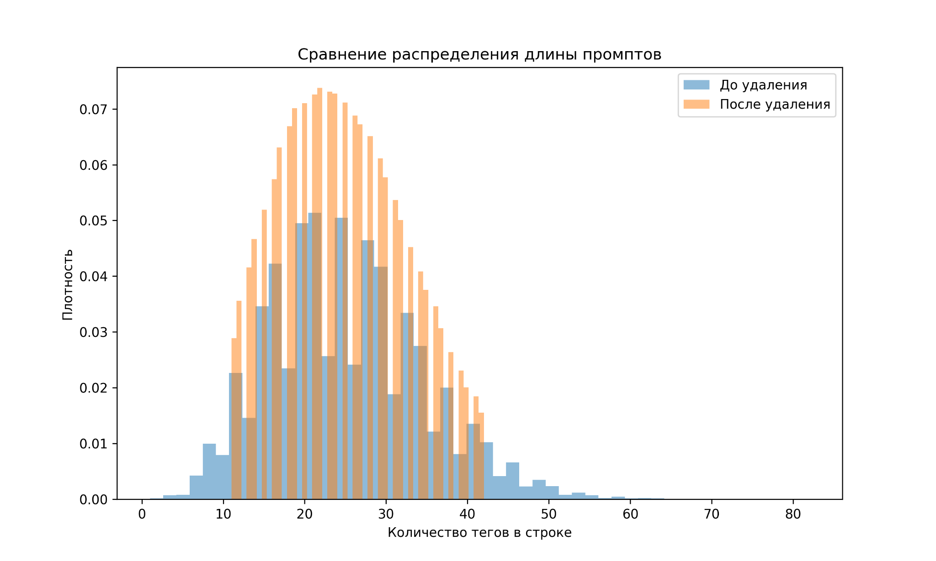
Диаграмма B.2 — Zipf-проверка распределения тегов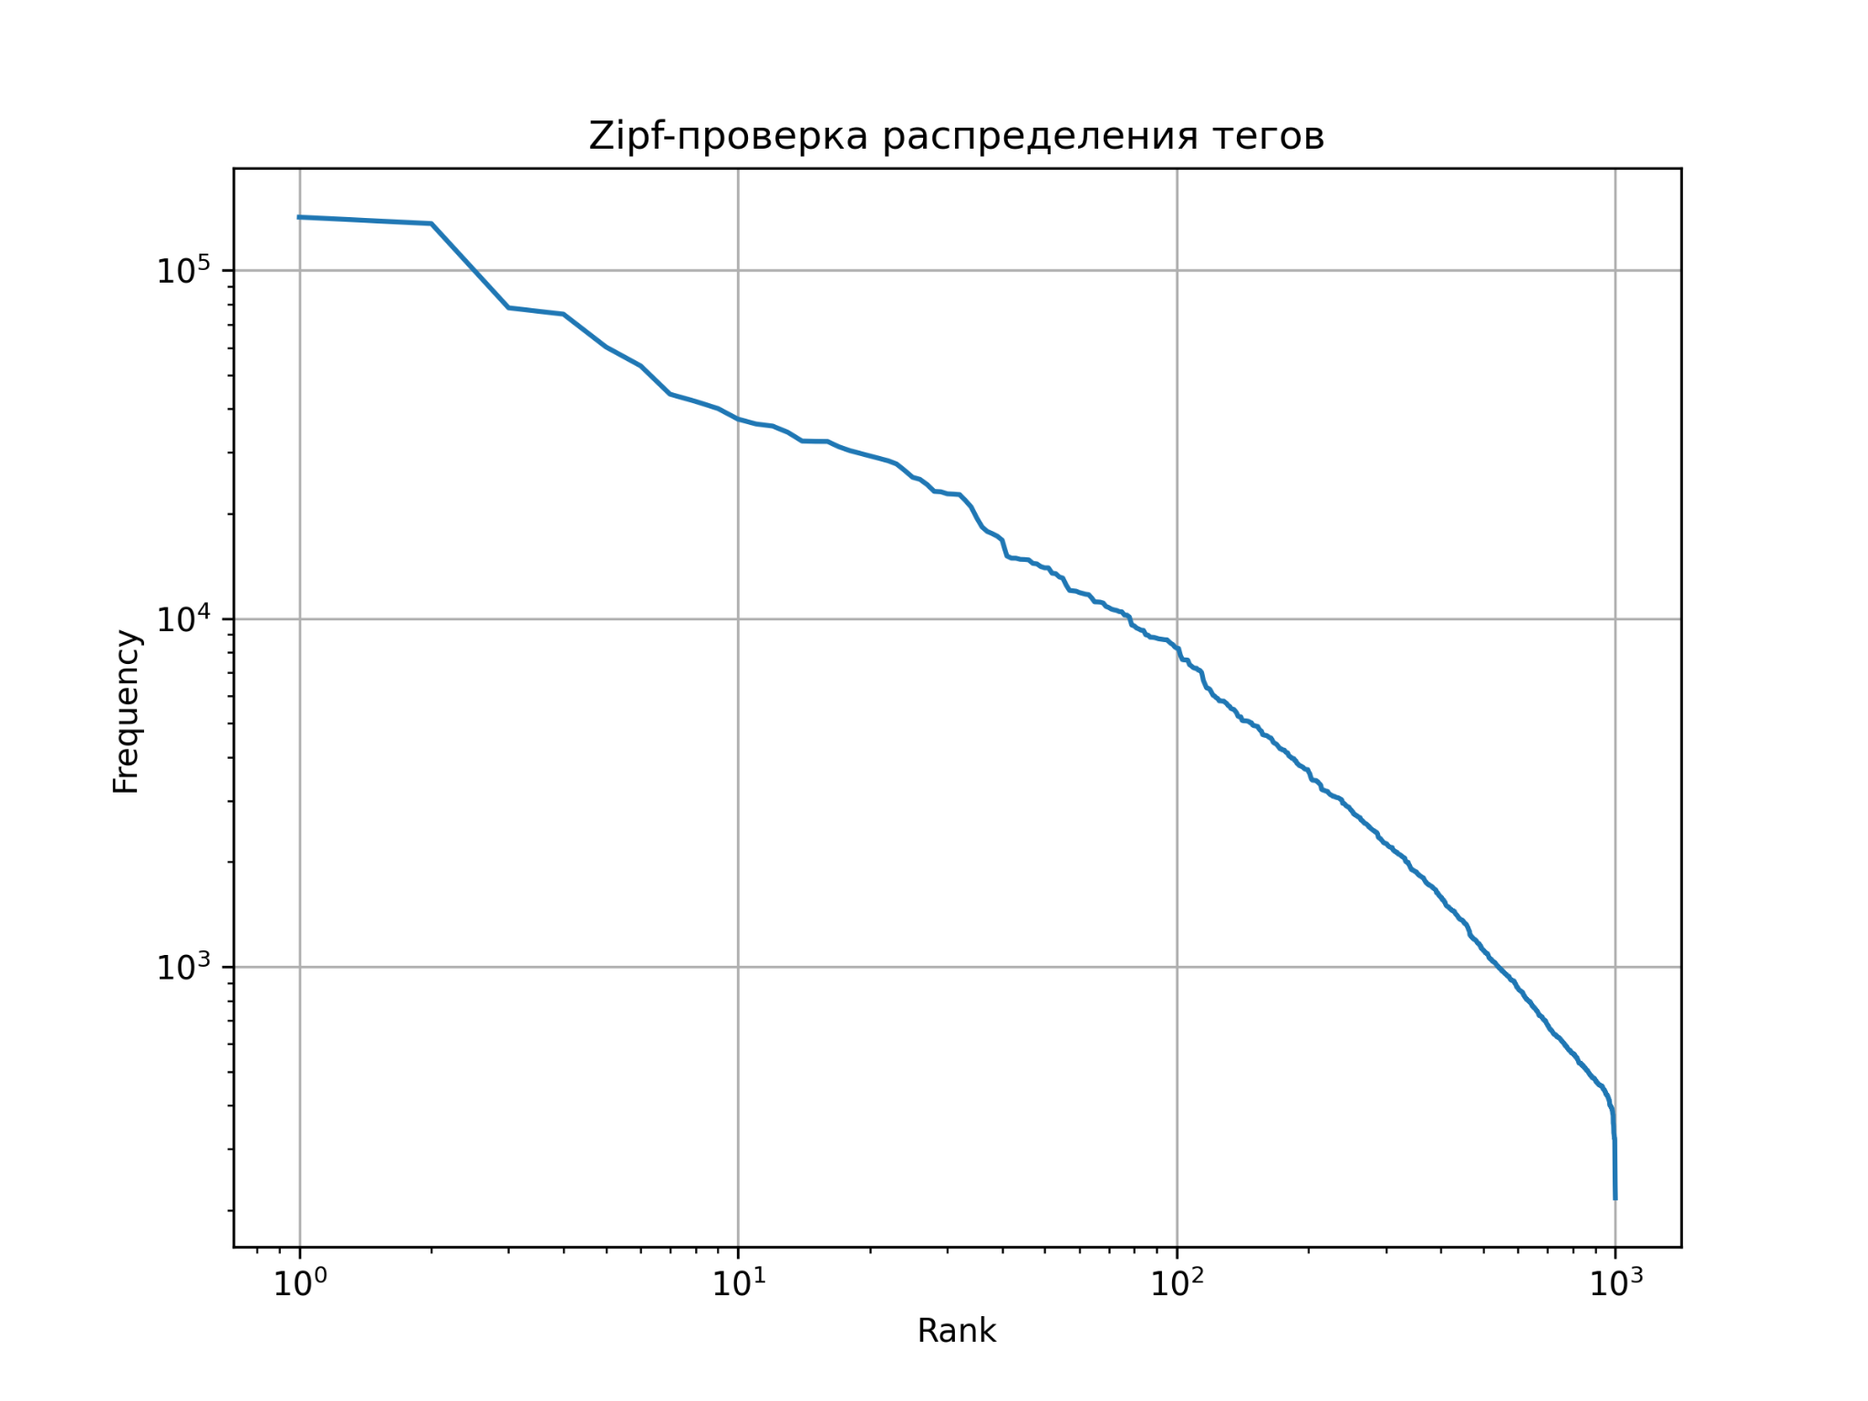
Диаграмма B.3 — Результат обучения модели генерации промптов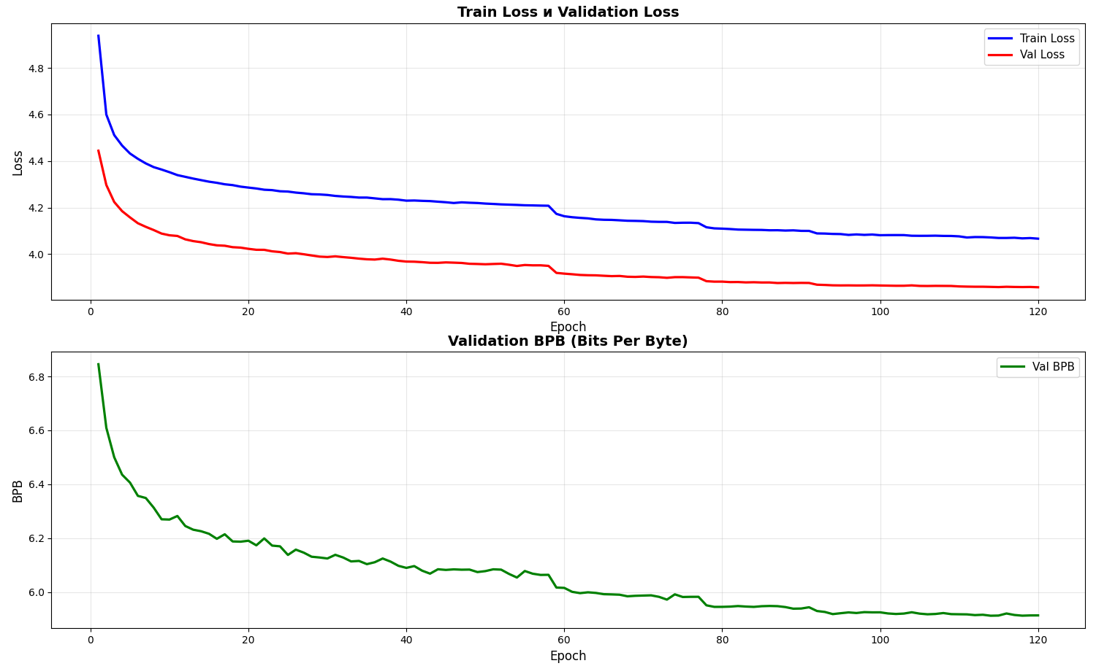
Диаграмма B.4 — Проекция эмбеддингов изображений из вручную размеченного датасета
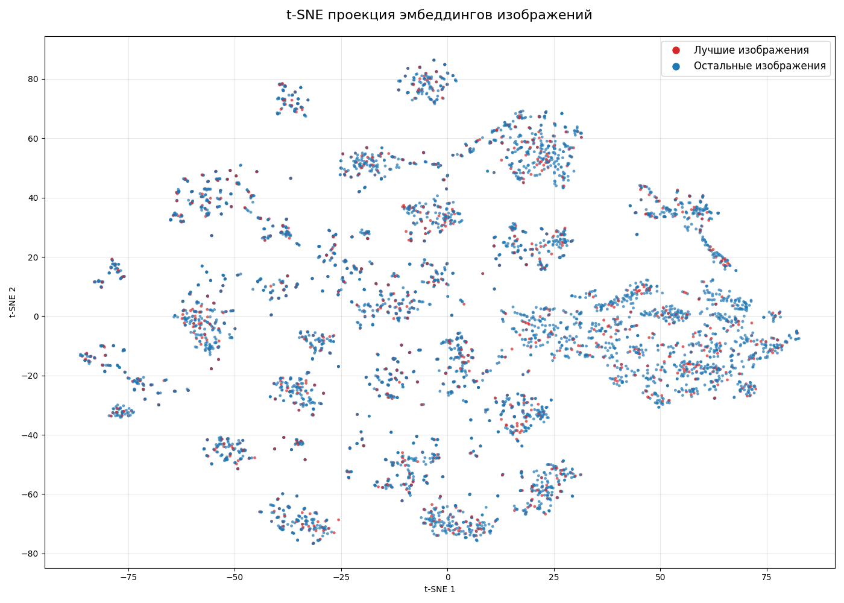

Диаграмма B.5 — Распределение косинусного сходства между оригиналом и его аугментированной версией
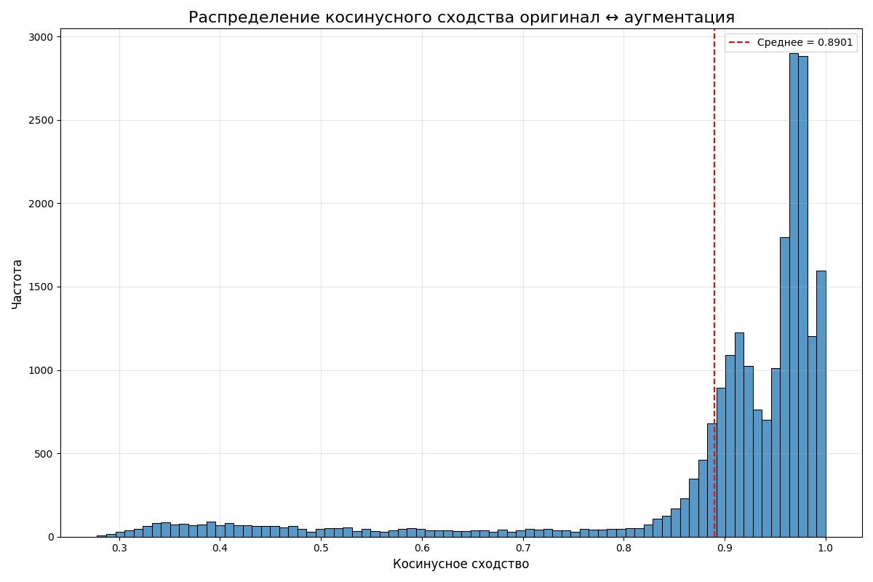

Приложение C – Матрицы
Матрица C.1 — Совместная встречаемость тегов для 30 наиболее популярных тегов
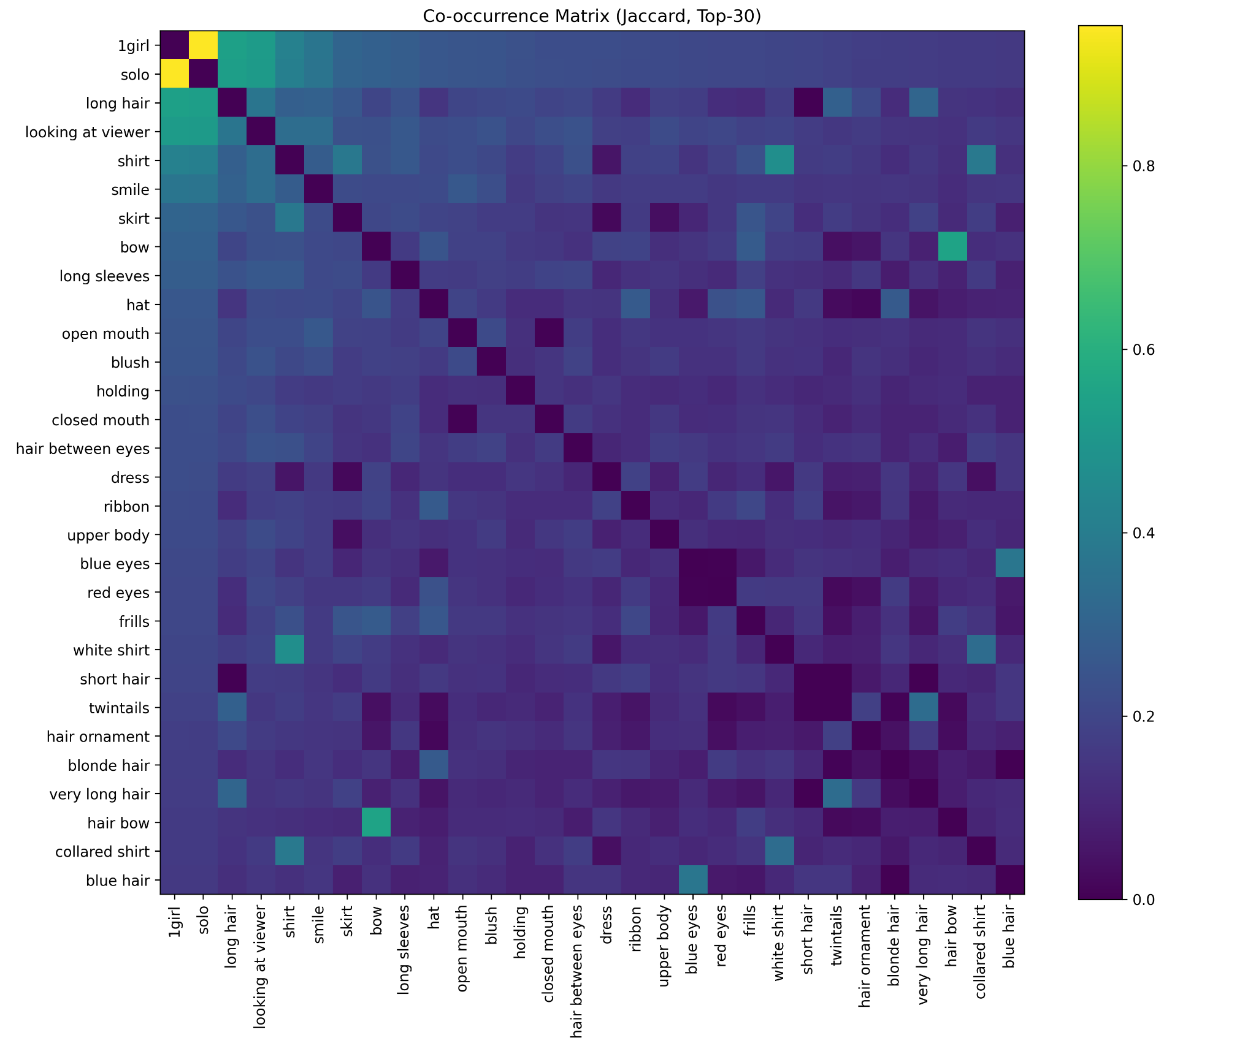

Приложение D – Примеры из датасета модели генерации тегов
Пример D.1 — Промпты после сбора
aerith gainsborough, 1girl, bare shoulders, bird, blue bird, brown hair, closed mouth, dress, drill hair, drill sidelocks, facing viewer, flower, full body, grass, hair ribbon, holding, holding flower, holding letter, kneeling, letter, light particles, long hair, parted bangs, pink ribbon, ribbon, sidelocks, solo, white dress, white flower, yellow flower

hatsune miku, 1girl, blue eyes, blue hair, detached sleeves, digital dissolve, long hair, necktie, smile, solo, twintails

lumine (genshin impact), 1girl, black jacket, blazer, blue bow, blue bowtie, bow, bowtie, closed mouth, collared shirt, earphones, from side, hair ornament, hairclip, jacket, long sleeves, looking down, looking to the side, open clothes, open jacket, outdoors, school uniform, shirt, short hair with long locks, upper body, white shirt, yellow eyes
Пример D.2 — Промпты до и после предобработки
konpaku youmu, 1girl, green kimono, japanese clothes, kimono, sheath, sheathed, solo, sword, weapon -> sword, weapon, konpaku youmu, sheath, 1girl, solo, kimono, japanese clothes

remilia scarlet, 1girl, bat wings, blue hair, clenched hand, grin, hand up, hat, hat ribbon, looking at viewer, medium hair, mob cap, naughty face, pink hat, pink shirt, puffy sleeves, red eyes, red ribbon, ribbon, shirt, smile, solo, upper body, wings -> clenched hand, pink hat, hat, pink shirt, hand up, wings, blue hair, red eyes, 1girl, smile, bat wings, looking at viewer, grin, hat ribbon, red ribbon, shirt, upper body, puffy sleeves, ribbon, remilia scarlet, mob cap, medium hair, solo

gold ship (umamusume), 1girl, animal ears, blizzard, blue ribbon, blunt bangs, blush, closed mouth, gloves, horse ears, horse girl, purple eyes, ribbon, snot, snow, solo, trembling, wavy mouth, winter clothes -> gloves, wavy mouth, blue ribbon, blunt bangs, solo, purple eyes, snow, closed mouth, animal ears, 1girl, winter clothes, blush, horse girl, horse ears, ribbon
Пример D.3 — Mixup-аугментация с перемешиванием
Оригинальный пример: 1girl, belt, black boots, boots, solo, indoors, knee boots, black belt, buckle, feet, walking, lace-up boots, hina (blue archive)

Пример, взятый для миксапа: smile, bare shoulders, hair flower, long hair, looking down, hair ornament, grey hair, solo focus, purple eyes, braid, indoors, 1girl, flower

Добавленные теги: 1girl, hair flower, long hair, bare shoulders, braid, solo focus, hair ornament, indoors, flower, purple eyes, looking down, smile

Дополненный пример: purple eyes, knee boots, feet, solo, bare shoulders, braid, walking, hair ornament, long hair, looking down, black belt, solo focus, lace-up boots, flower, 1girl, smile, buckle, belt, black boots, hair flower, hina (blue archive), indoors, boots

Приложение E – Основной код реализации сбора данных модели генерации тегов
Листинг E.1 — Функция sequential_per_character_then_general
def sequential_per_character_then_general(
csv_path: str = "danbooru_general_unique.csv",
batch_save_every: int = 200,
):
allowed_chars = load_tags_from_file('danbooru_api/character_tags.txt')
skip_tags = load_tags_from_file('danbooru_api/skip_tags.txt')
remove_tags = load_tags_from_file('danbooru_api/remove_tags.txt')

if not allowed_chars:
print("Нет персонажей → выход")
return

print(f"Разрешённых персонажей: {len(allowed_chars):,d}")
print(f"Skip / Remove тегов : {len(skip_tags)} / {len(remove_tags)}")

csv_file = Path(csv_path)
fieldnames = ['tags']
seen_tag_sets: Set[frozenset] = set()
total_saved = 0

if csv_file.exists():
with csv_file.open('r', encoding='utf-8', newline='') as f:
reader = csv.DictReader(f)
for row in reader:
norm = normalize_tags(row.get('tags', ''))
if norm:
seen_tag_sets.add(norm)
total_saved = len(seen_tag_sets)
print(f"Уже есть уникальных наборов: {total_saved:,d}")

batch: List[dict] = []

characters_to_process = sorted(allowed_chars)

print("\n=== Фаза 1: парсинг по каждому персонажу до исчерпания страниц ===")
for character in characters_to_process:
print(f"\n→ Персонаж: {character}")
page = 1
character_exhausted = False
while not character_exhausted:
query = f"{character} rating:g"
posts = fetch_danbooru_posts(query, page)
if not posts:
print(f" → страниц больше нет (стр {page})")
character_exhausted = True
break

new_in_page = 0
for post in posts:
char_tags = post.get('tag_string_character', '').strip()
gen_tags = post.get('tag_string_general', '').strip()

if not should_accept_post(char_tags, allowed_chars):
continue
all_tags_set = set(char_tags.split() + gen_tags.split())
if skip_tags & all_tags_set:
continue

formatted = format_tags(char_tags, gen_tags, remove_tags)
if not formatted:
continue

norm_set = normalize_tags(formatted)
if norm_set in seen_tag_sets:
continue

batch.append({'tags': formatted})
seen_tag_sets.add(norm_set)
new_in_page += 1
total_saved += 1

if new_in_page > 0:
print(f" стр {page:4d} → +{new_in_page:3d} (всего: {total_saved:,d})")

if batch and len(batch) >= batch_save_every:
_save_batch(csv_file, batch, fieldnames)
batch.clear()

page += 1
time.sleep(2.4 + random.uniform(0, 2.0))

print("\nВсе персонажи пройдены до конца")
Листинг E.2 — Функция fetch_danbooru_posts
def fetch_danbooru_posts(tags_query: str, page: int, limit=100) -> list:
url = f"https://danbooru.donmai.us/posts.json?tags={quote(tags_query)}&page={page}&limit={limit}"
headers = {'User-Agent': 'DanbooruSequentialFetcher/0.5'}
proxies = {"http": PROXY_STR, "https": PROXY_STR} if PROXY_STR else {}
auth = (DANBOORU_LOGIN, DANBOORU_API_KEY)
max_attempts = 4
for attempt in range(1, max_attempts + 1):
try:
r = requests.get(url, headers=headers, proxies=proxies, auth=auth, timeout=16)
r.raise_for_status()
data = r.json()
if isinstance(data, list):
return data
else:
print("Не список в ответе API")
return []
except Exception as e:
print(f"[попытка {attempt}/{max_attempts}] ошибка: {e}")
if attempt < max_attempts:
time.sleep(10 + random.uniform(0, 8))
print("Страница не загрузилась после всех попыток")
return []
Листинг E.3 — Функция should_accept_post
def should_accept_post(char_tags_str: str, allowed_chars: Set[str]) -> bool:
if not char_tags_str.strip():
return True
char_set = set(char_tags_str.split())
return char_set.issubset(allowed_chars)
Листинг E.4 — Функция format_tags
def format_tags(character_tags: str, general_tags: str, remove_tags: Set[str]) -> str:
tags = ' '.join([character_tags, general_tags]).strip()
if not tags:
return ""
tag_list = tags.split()
filtered = [t for t in tag_list if t not in remove_tags]
formatted = []
for tag in filtered:
tag = tag.replace('_', ' ')
formatted.append(tag)
return ', '.join(formatted)
Листинг E.5 — Функция normalize_tags
def normalize_tags(tags_str: str) -> frozenset:
if not tags_str:
return frozenset()
return frozenset(t.strip() for t in tags_str.split(',') if t.strip())
Листинг E.6 — Функция load_tags_from_file
def load_tags_from_file(filename: str) -> Set[str]:
try:
with open(filename, 'r', encoding='utf-8') as f:
return {tag.strip() for tag in f if tag.strip()}
except FileNotFoundError:
print(f"Файл {filename} не найден → пустой набор")
return set()
Листинг E.7 — Функция _save_batch
def _save_batch(csv_file: Path, batch: List[dict], fieldnames: List[str]):
mode = 'a' if csv_file.exists() else 'w'
with csv_file.open(mode, encoding='utf-8', newline='') as f:
writer = csv.DictWriter(f, fieldnames=fieldnames)
if mode == 'w':
writer.writeheader()
writer.writerows(batch)
print(f" → сохранено {len(batch)} строк")

Приложение F – Основной код реализации предобработки данных модели генерации тегов
Листинг F.1 — Функция get_top_tags
def get_top_tags(df: pd.DataFrame, tag_column: str = 'tags', top_n: int = 1000) -> set:
"""Возвращает множество из топ-N самых частых тегов"""
all_tags_flat = []
for tags_str in df[tag_column]:
tags = [t.strip() for t in str(tags_str).split(', ') if t.strip()]
all_tags_flat.extend(tags)

tag_counts = Counter(all_tags_flat)
print(f"\nУникальных тегов всего: {len(tag_counts):,}")

top_tags_list = [tag for tag, _ in tag_counts.most_common(top_n)]
print(f"Выбрано топ-{top_n} тегов")

return set(top_tags_list)
Листинг F.2 — Функция filter_tags_to_top
def filter_tags_to_top(df: pd.DataFrame, top_tags: set, tag_column: str = 'tags') -> pd.DataFrame:
"""Оставляет только теги из топ-N"""
def filter_to_top_tags(tags_str):
if not str(tags_str).strip():
return ""
tags = [t.strip() for t in str(tags_str).split(', ') if t.strip()]
filtered = [t for t in tags if t in top_tags]
return ', '.join(filtered) if filtered else ""

df = df.copy()
before = len(df)
df[tag_column] = df[tag_column].apply(filter_to_top_tags)
df = df[df[tag_column].str.strip() != ""].copy()

removed = before - len(df)
print(f"Строк после фильтрации по топ-тегам: {len(df):,} "
f"(удалено {removed:,} опустевших строк)")

return df
Листинг F.3 — Функция deduplicate_by_tag_set
def deduplicate_by_tag_set(df: pd.DataFrame, tag_column: str = 'tags') -> pd.DataFrame:
"""Удаляет дубликаты по набору тегов (порядок не важен)"""
print("\nУдаляем дубликаты по уникальному набору тегов...")

def get_sorted_tags_set(tags_str):
if not str(tags_str).strip():
return frozenset()
tags = [t.strip() for t in tags_str.split(', ') if t.strip()]
return frozenset(tags)

df = df.copy()
df['tags_set'] = df[tag_column].apply(get_sorted_tags_set)

before = len(df)
df = df.drop_duplicates(subset=['tags_set'], keep='first').copy()
after = len(df)

removed = before - after
percent = (removed / before * 100) if before > 0 else 0

print(f"Удалено дубликатов: {removed:,} ({percent:.2f}%)")

df = df.drop(columns=['tags_set'])
return df
Листинг F.4 — Функция filter_by_tag_count
def filter_by_tag_count(df: pd.DataFrame, tag_column: str = 'tags',
low_quantile: float = 0.05, high_quantile: float = 0.95) -> pd.DataFrame:
"""Фильтрует строки по количеству тегов (убирает слишком короткие и слишком длинные)"""
def count_tags(tags_str):
if not str(tags_str).strip():
return 0
return len([t for t in str(tags_str).split(', ') if t.strip()])

df = df.copy()
df['tag_count'] = df[tag_column].apply(count_tags)

print("\nСтатистика количества тегов:")
print(df['tag_count'].describe(percentiles=[0.05, 0.25, 0.5, 0.75, 0.95]))

low_q = df['tag_count'].quantile(low_quantile)
high_q = df['tag_count'].quantile(high_quantile)

print(f"Применяем фильтр: {low_q:.1f} ≤ кол-во тегов ≤ {high_q:.1f}")

before = len(df)
df = df[(df['tag_count'] >= low_q) & (df['tag_count'] <= high_q)].copy()
after = len(df)

print(f"Удалено по длине тегов: {before - after:,} "
f"({(before - after) / before * 100:.2f}%)")

df = df.drop(columns=['tag_count'])
return df
Листинг F.5 — Функция shuffle_tags_in_dataframe
def shuffle_tags_in_dataframe(df: pd.DataFrame, tag_column: str = 'tags') -> pd.DataFrame:
"""Перемешивает теги внутри каждой строки"""
def shuffle_tags(tags_str):
if pd.isna(tags_str) or not str(tags_str).strip():
return ""
tags = [t.strip() for t in str(tags_str).split(', ') if t.strip()]
random.shuffle(tags)
return ', '.join(tags)

df = df.copy()
df[tag_column] = df[tag_column].apply(shuffle_tags)
return df

Приложение G – Основной код реализации обучения модели генерации тегов
Листинг G.1 — Класс Config
class Config:
RANDOM_SEED = 42
DEVICE = torch.device("cuda" if torch.cuda.is_available() else "cpu")

DATA_PATH = 'danbooru_general_unique_shuffled_cleaned_top_1000.csv'
MAX_TAGS = 42
TEST_SIZE = 0.1

BATCH_SIZE = 64
NUM_EPOCHS = 120
LEARNING_RATE = 3e-4
WEIGHT_DECAY = 0.01
PATIENCE = 10
MIX_PROB = 0.25
MIX_ALPHA = 0.4

D_MODEL = 512
NHEAD = 8
NUM_LAYERS = 4
DIM_FEEDFORWARD = 2048
DROPOUT = 0.2
MAX_LEN = 1024

TEMPERATURE = 0.9
TOP_K = 40
TOP_P = 0.9
REPETITION_PENALTY = 1.6
FREQUENCY_PENALTY_STRENGTH = 2.0
MAX_NEW_TOKENS = 60
Листинг G.2 — Функция set_seed
def set_seed(seed: int = Config.RANDOM_SEED):
random.seed(seed)
np.random.seed(seed)
torch.manual_seed(seed)
if torch.cuda.is_available():
torch.cuda.manual_seed_all(seed)
Листинг G.3 — Функция load_and_preprocess_data
def load_and_preprocess_data(data_path: str, device: torch.device):
df = pd.read_csv(data_path)
sequences = [row['tags'].strip().split(', ') for _, row in df.iterrows() if row['tags'].strip()]

EOS_TOKEN = "<EOS>"
sequences = [seq + [EOS_TOKEN] for seq in sequences]

all_tags = [tag for seq in sequences for tag in seq]
counter = Counter(all_tags)
vocab = ["<PAD>", "<EOS>"] + [t for t, _ in counter.most_common() if t not in ("<PAD>", "<EOS>")]

tag_to_idx = {tag: idx for idx, tag in enumerate(vocab)}
idx_to_tag = {idx: tag for tag, idx in tag_to_idx.items()}

byte_length = torch.zeros(len(vocab), dtype=torch.float32, device=device)
for idx, tag in idx_to_tag.items():
if tag not in ("<PAD>", "<EOS>"):
byte_length[idx] = len(tag.encode('utf-8'))

indexed_sequences = [[tag_to_idx[tag] for tag in seq] for seq in sequences]

return indexed_sequences, tag_to_idx, idx_to_tag, byte_length
Листинг G.4 — Функция augment_sequence
def augment_sequence(
seq: List[int],
max_tags: int = Config.MAX_TAGS,
mix_prob: float = 0.0,
mix_alpha: float = 0.4,
mix_source: Optional[List[List[int]]] = None,
shuffle: bool = True
) -> List[int]:
tags = seq[:]

if mix_prob > 0 and mix_source and random.random() < mix_prob:
seq_b = random.choice(mix_source)
lam = np.random.beta(mix_alpha, mix_alpha) if mix_alpha > 0 else 0.5
n_take = max(1, int(len(seq_b) * lam))

space_left = max_tags - len(tags)
if space_left > 0:
added = random.sample(seq_b, min(n_take, len(seq_b), space_left))
combined = list(dict.fromkeys(tags + added))
tags = combined[:max_tags]

if shuffle:
random.shuffle(tags)

return tags
Листинг G.5 — Класс TagDataset
class TagDataset(Dataset):
def __init__(
self,
sequences: List[List[int]],
tag_to_idx: Dict[str, int],
shuffle_tags: bool = True,
mix_prob: float = 0.0,
mix_alpha: float = 0.4,
mix_source: Optional[List[List[int]]] = None,
max_tags: int = Config.MAX_TAGS
):
self.sequences = sequences
self.tag_to_idx = tag_to_idx
self.shuffle_tags = shuffle_tags
self.mix_prob = mix_prob
self.mix_alpha = mix_alpha
self.mix_source = mix_source
self.max_tags = max_tags
self.eos_idx = tag_to_idx["<EOS>"]
self.pad_idx = tag_to_idx["<PAD>"]

def __getitem__(self, idx: int) -> Tuple[torch.Tensor, torch.Tensor]:
full_seq = self.sequences[idx][:]
tags = full_seq[:-1]

augmented_tags = augment_sequence(
seq=tags,
max_tags=self.max_tags,
mix_prob=self.mix_prob,
mix_alpha=self.mix_alpha,
mix_source=self.mix_source,
shuffle=self.shuffle_tags
)

shuffled_seq = augmented_tags + [self.eos_idx]
input_seq = shuffled_seq[:-1]
target_seq = shuffled_seq[1:]

return torch.tensor(input_seq), torch.tensor(target_seq)

def __len__(self) -> int:
return len(self.sequences)
Листинг G.6 — Функция collate_fn
def collate_fn(batch: List[Tuple[torch.Tensor, torch.Tensor]]) -> Tuple[torch.Tensor, torch.Tensor]:
inputs = [item[0] for item in batch]
targets = [item[1] for item in batch]

padded_inputs = nn.utils.rnn.pad_sequence(inputs, batch_first=True, padding_value=0)
padded_targets = nn.utils.rnn.pad_sequence(targets, batch_first=True, padding_value=-100)

return padded_inputs, padded_targets
Листинг G.7 — Функция create_dataloaders
def create_dataloaders(
train_seqs: List[List[int]],
val_seqs: List[List[int]],
tag_to_idx: Dict[str, int],
batch_size: int = Config.BATCH_SIZE
) -> Tuple[DataLoader, DataLoader]:

train_dataset = TagDataset(
sequences=train_seqs,
tag_to_idx=tag_to_idx,
shuffle_tags=True,
mix_prob=Config.MIX_PROB,
mix_alpha=Config.MIX_ALPHA,
mix_source=train_seqs,
max_tags=Config.MAX_TAGS
)

val_dataset = TagDataset(
sequences=val_seqs,
tag_to_idx=tag_to_idx,
shuffle_tags=False,
mix_prob=0.0,
mix_source=None,
max_tags=Config.MAX_TAGS
)

train_loader = DataLoader(train_dataset, batch_size=batch_size, shuffle=True, collate_fn=collate_fn)
val_loader = DataLoader(val_dataset, batch_size=batch_size, shuffle=False, collate_fn=collate_fn)

return train_loader, val_loader
Листинг G.8 — Класс PositionalEncoding
class PositionalEncoding(nn.Module):
def __init__(self, d_model: int, max_len: int = Config.MAX_LEN):
super().__init__()
pe = torch.zeros(max_len, d_model)
position = torch.arange(0, max_len, dtype=torch.float).unsqueeze(1)
div_term = torch.exp(torch.arange(0, d_model, 2).float() * (-math.log(10000.0) / d_model))
pe[:, 0::2] = torch.sin(position * div_term)
pe[:, 1::2] = torch.cos(position * div_term)
pe = pe.unsqueeze(0)
self.register_buffer('pe', pe)

def forward(self, x: torch.Tensor) -> torch.Tensor:
seq_len = x.size(1)
return x + self.pe[:, :seq_len, :]
Листинг G.9 — Класс TagTransformer
class TagTransformer(nn.Module):
def __init__(self, vocab_size: int, pad_idx: int = 0):
super().__init__()
self.pad_idx = pad_idx

self.embedding = nn.Embedding(vocab_size, Config.D_MODEL, padding_idx=pad_idx)
self.pos_encoder = PositionalEncoding(Config.D_MODEL)

encoder_layer = nn.TransformerEncoderLayer(
d_model=Config.D_MODEL,
nhead=Config.NHEAD,
dim_feedforward=Config.DIM_FEEDFORWARD,
dropout=Config.DROPOUT,
batch_first=True,
activation='gelu'
)
self.transformer_encoder = nn.TransformerEncoder(encoder_layer, num_layers=Config.NUM_LAYERS)
self.fc = nn.Linear(Config.D_MODEL, vocab_size)

def forward(self, x: torch.Tensor) -> torch.Tensor:
padding_mask = (x == self.pad_idx)
x = self.embedding(x)
x = self.pos_encoder(x)

seq_len = x.size(1)
causal_mask = generate_square_subsequent_mask(seq_len).to(x.device)

x = self.transformer_encoder(
x,
mask=causal_mask,
src_key_padding_mask=padding_mask
)
return self.fc(x)
Листинг G.10 — Функция train_epoch
def train_epoch(model: nn.Module, loader: DataLoader, optimizer: optim.Optimizer,
criterion: nn.Module, device: torch.device) -> float:
model.train()
total_loss = 0.0

for inputs, targets in tqdm(loader, desc="Training", leave=False):
inputs, targets = inputs.to(device), targets.to(device)

optimizer.zero_grad()
outputs = model(inputs)
loss = criterion(outputs.view(-1, outputs.size(-1)), targets.view(-1))
loss.backward()
optimizer.step()

total_loss += loss.item()

return total_loss / len(loader)
Листинг G.11 — Функция validate_epoch
@torch.no_grad()
def validate_epoch(model: nn.Module, loader: DataLoader, criterion: nn.Module,
byte_length: torch.Tensor, device: torch.device) -> Tuple[float, float]:
model.eval()
total_loss = 0.0
total_weighted_nll = 0.0
total_bytes = 0

for inputs, targets in tqdm(loader, desc="Validation", leave=False):
inputs, targets = inputs.to(device), targets.to(device)
outputs = model(inputs)

loss = criterion(outputs.view(-1, outputs.size(-1)), targets.view(-1))
total_loss += loss.item()

per_token_nll = nn.functional.cross_entropy(
outputs.view(-1, outputs.size(-1)),
targets.view(-1),
ignore_index=-100,
reduction='none'
)

mask = (targets.view(-1) != -100)
if mask.any():
valid_targets = targets.view(-1)[mask]
bytes_tensor = byte_length[valid_targets].to(device)

total_weighted_nll += (per_token_nll[mask] * bytes_tensor).sum().item()
total_bytes += bytes_tensor.sum().item()

avg_loss = total_loss / len(loader)
bpb = (total_weighted_nll / total_bytes) / math.log(2) if total_bytes > 0 else 0.0

return avg_loss, bpb
Листинг G.12 — Функция generate_full_prompt
def generate_full_prompt(
model: nn.Module,
start_tags: List[str],
tag_to_idx: Dict[str, int],
idx_to_tag: Dict[int, str],
temperature: float = Config.TEMPERATURE,
max_new_tokens: int = Config.MAX_NEW_TOKENS,
device: torch.device = Config.DEVICE
) -> str:
model.eval()
sequence = start_tags.copy()
used = set(start_tags)

for _ in range(max_new_tokens):
input_ids = [tag_to_idx[t] for t in sequence]
input_tensor = torch.tensor([input_ids], device=device)

with torch.no_grad():
logits = model(input_tensor)[:, -1, :]

for tag in used:
if tag in tag_to_idx:
logits[0, tag_to_idx[tag]] = -1e9
logits[0, tag_to_idx["<PAD>"]] = -1e9

probs = torch.softmax(logits / temperature, dim=-1)
next_idx = torch.multinomial(probs, num_samples=1).item()

next_tag = idx_to_tag[next_idx]
if next_tag == "<EOS>":
break

sequence.append(next_tag)
used.add(next_tag)

return ", ".join(sequence)

Приложение H – Основной код реализации обучения модели ранжирования изображений
Листинг H.1 — Класс EnhancedAnimeRanker
class EnhancedAnimeRanker(nn.Module):
def __init__(self):
super().__init__()
from danbooru_resnet import resnet50 as danbooru_resnet50

weights_path = "resnet50danbooru.pth"
self.backbone = danbooru_resnet50(pretrained=False, top_n=6000)
state_dict = torch.load(weights_path, map_location=Config.DEVICE, weights_only=True)
self.backbone.load_state_dict(state_dict)

self.backbone = nn.Sequential(
self.backbone[0],
self.backbone[1][0],
self.backbone[1][1]
)

self.rank_head = nn.Sequential(
nn.Linear(4096, 1024),
nn.GELU(),
nn.LayerNorm(1024),
nn.Dropout(0.25),
nn.Linear(1024, 512),
nn.GELU(),
nn.Dropout(0.15),
nn.Linear(512, 256),
nn.GELU(),
nn.Dropout(0.1),
nn.Linear(256, 1)
)

def forward(self, x: torch.Tensor) -> torch.Tensor:
batch_size = x.size(0)
num_images = x.size(1) if x.dim() == 5 else 1

x = x.view(-1, 3, x.size(-2), x.size(-1))
features = self.backbone(x)
features = features.view(batch_size, num_images, -1)

flat_features = features.view(batch_size * num_images, -1)
flat_scores = self.rank_head(flat_features)
scores = flat_scores.view(batch_size, num_images)

return scores.squeeze(-1) if num_images == 1 else scores
Листинг H.2 — Класс AnimeGroupDataset
class AnimeGroupDataset(Dataset):
def __init__(self, root_dir: str, transform=None, groups: List[str] = None):
self.root_dir = root_dir
self.transform = transform
self.groups = groups or [d for d in os.listdir(root_dir) if os.path.isdir(os.path.join(root_dir, d))]
self.pairs: List[Tuple[str, int, int, int]] = []

@torch.no_grad()
def initialize_pairs(self, model: nn.Module, device: torch.device,
build_chains: bool = True, sim_threshold: float = 0.97):
model.eval()
self.pairs.clear()
skipped_sim = 0
desc = "Формируем train пары" if build_chains else "Формируем val пары"

for group in tqdm(self.groups, desc=desc):
group_path = os.path.join(self.root_dir, group)
png_files = sorted([f for f in os.listdir(group_path) if f.endswith('.png')])

best_txt = os.path.join(group_path, 'best.txt')
if not os.path.exists(best_txt) or len(png_files) < 5:
continue

with open(best_txt, 'r') as f:
best_file = f.read().strip()

if best_file not in png_files:
continue

best_idx = png_files.index(best_file)
other_indices = [i for i in range(len(png_files)) if i != best_idx]

imgs = [val_transform(image=np.array(Image.open(os.path.join(group_path, png_files[idx])).convert('RGB')))['image']
for idx in [best_idx] + other_indices]

batch = torch.stack(imgs).to(device)
features = model.backbone(batch)
features = torch.nn.functional.normalize(features, p=2, dim=1)

best_feat = features[0:1]
others_feat = features[1:]
sims = torch.mm(best_feat, others_feat.t()).squeeze(0)

for i, sim in enumerate(sims.cpu().numpy()):
idx_other = other_indices[i]
if build_chains and sim > sim_threshold:
skipped_sim += 2
continue
self.pairs.append((group, best_idx, idx_other, 1))
if build_chains:
self.pairs.append((group, idx_other, best_idx, -1))

if build_chains:
sorted_sub_idx = torch.argsort(sims, descending=True).cpu().numpy()
ranked_others = [other_indices[i] for i in sorted_sub_idx]

for i in range(len(ranked_others) - 1):
idx_w = ranked_others[i]
idx_l = ranked_others[i + 1]
feat_w = features[1 + sorted_sub_idx[i]]
feat_l = features[1 + sorted_sub_idx[i + 1]]
pair_sim = torch.dot(feat_w, feat_l).item()

if pair_sim > sim_threshold:
skipped_sim += 2
continue

self.pairs.append((group, idx_w, idx_l, 1))
self.pairs.append((group, idx_l, idx_w, -1))

if build_chains:
random.shuffle(self.pairs)

print(f"Создано пар: {len(self.pairs)}. Отсеяно слишком похожих: {skipped_sim}")

def __len__(self):
return len(self.pairs)

def __getitem__(self, idx: int):
group, idx_a, idx_b, target = self.pairs[idx]
group_path = os.path.join(self.root_dir, group)
png_files = sorted([f for f in os.listdir(group_path) if f.endswith('.png')])

img_a = np.array(Image.open(os.path.join(group_path, png_files[idx_a])).convert('RGB'))
img_b = np.array(Image.open(os.path.join(group_path, png_files[idx_b])).convert('RGB'))

if self.transform:
img_a = self.transform(image=img_a)['image']
img_b = self.transform(image=img_b)['image']

return img_a, img_b, torch.tensor(target, dtype=torch.float32), group
Листинг H.3 — Класс SoftFocalPairwiseLoss
class SoftFocalPairwiseLoss(nn.Module):
def __init__(self, alpha=0.75, gamma=2.0, margin=0.9, temperature=0.7):
super().__init__()
self.alpha = alpha
self.gamma = gamma
self.margin = margin
self.temperature = temperature

def forward(self, scores_best, scores_other, target):
diff = target * (scores_best - scores_other) / self.temperature
adjusted = self.margin - diff
pt = torch.sigmoid(diff)
focal_weight = (1 - pt).pow(self.gamma)
loss = self.alpha * focal_weight * torch.log1p(torch.exp(adjusted))
return loss.mean()
Листинг H.4 — Функция evaluate
@torch.no_grad()
def evaluate(model: nn.Module, dataloader: DataLoader, device: torch.device):
model.eval()
criterion = SoftFocalPairwiseLoss()

top1_correct = top2_correct = 0
ndcg_scores = []
val_loss_sum = val_loss_count = processed_groups = 0
group_images_dict: Dict[str, List[torch.Tensor]] = {}

for best_images, other_images, targets, group_names in tqdm(dataloader, desc="Evaluation", leave=False):
best_images = best_images.to(device, non_blocking=True)
other_images = other_images.to(device, non_blocking=True)
targets = targets.to(device, non_blocking=True)

scores_best = model(best_images.unsqueeze(1)).squeeze(-1)
scores_other = model(other_images.unsqueeze(1)).squeeze(-1)

batch_loss = criterion(scores_best, scores_other, targets)
val_loss_sum += batch_loss.item() * best_images.size(0)
val_loss_count += best_images.size(0)

for i, gid in enumerate(group_names):
if gid not in group_images_dict:
group_images_dict[gid] = []
group_images_dict[gid].append(best_images[i:i+1].cpu())
group_images_dict[gid].append(other_images[i:i+1].cpu())

for group_id, images_list in group_images_dict.items():
if len(images_list) < 8:
continue

unique_imgs = []
seen = set()
for img_tensor in images_list:
img_hash = hash(img_tensor.numpy().tobytes())
if img_hash not in seen:
seen.add(img_hash)
unique_imgs.append(img_tensor)

if len(unique_imgs) != 5:
continue

group_tensor = torch.cat(unique_imgs[:5], dim=0).to(device)
scores = model(group_tensor.unsqueeze(1)).squeeze(-1)

true_best_idx = 0
ranked_indices = torch.argsort(scores, descending=True)

if ranked_indices[0] == true_best_idx:
top1_correct += 1
if true_best_idx in ranked_indices[:2]:
top2_correct += 1

true_relevance = np.zeros((1, 5), dtype=np.float32)
true_relevance[0, true_best_idx] = 1.0

try:
ndcg = ndcg_score(true_relevance, scores.unsqueeze(0).cpu().numpy(), k=5)
ndcg_scores.append(ndcg)
except Exception as e:
print(f"Ошибка NDCG для группы {group_id}: {e}")

processed_groups += 1

mean_ndcg = np.mean(ndcg_scores) if ndcg_scores else 0.0
avg_val_loss = val_loss_sum / val_loss_count if val_loss_count > 0 else 0.0

return {
'top1': top1_correct / processed_groups if processed_groups > 0 else 0.0,
'top2': top2_correct / processed_groups if processed_groups > 0 else 0.0,
'ndcg': mean_ndcg,
'val_loss': avg_val_loss,
'groups': processed_groups
}
Листинг H.5 — Функция get_transforms
def get_transforms():
train_transform = A.Compose([
A.RandomResizedCrop(size=(Config.IMG_SIZE, Config.IMG_SIZE), scale=(0.85, 1.0), ratio=(0.75, 1.35)),
A.ColorJitter(brightness=0.2, contrast=0.2, saturation=0.2, hue=0.05, p=0.5),
A.CoarseDropout(
num_holes_range=(1, 3),
hole_height_range=(0.03, 0.07),
hole_width_range=(0.03, 0.07),
fill=tuple(int(x * 255) for x in Config.NORMALIZE_MEAN),
p=0.4
),
A.RandomRotate90(p=0.5),
A.HorizontalFlip(p=0.5),
A.RandomGamma(gamma_limit=(90, 110), p=0.2),
A.GaussianBlur(blur_limit=(3, 3), p=0.1),
A.Normalize(mean=Config.NORMALIZE_MEAN, std=Config.NORMALIZE_STD),
ToTensorV2()
])

val_transform = A.Compose([
A.SmallestMaxSize(max_size=360),
A.CenterCrop(360, 360),
A.Normalize(mean=Config.NORMALIZE_MEAN, std=Config.NORMALIZE_STD),
ToTensorV2()
])

return train_transform, val_transform
Листинг H.6 — Функция train
def train():
set_seed()
print(f"Using device: {Config.DEVICE} | Mode: {Config.TRAIN_MODE.upper()}\n")

Path(Config.RETRAIN_DIR).mkdir(parents=True, exist_ok=True)

global val_transform
train_transform, val_transform = get_transforms()

model = EnhancedAnimeRanker().to(Config.DEVICE)

if Config.TRAIN_MODE == 'manual':
groups = read_groups_from_txt("train.txt")
train_dataset = AnimeGroupDataset(Config.DATASET_PATH, train_transform, groups)
train_dataset.initialize_pairs(model, Config.DEVICE, build_chains=True)

elif Config.TRAIN_MODE == 'synth':
groups = [d for d in os.listdir(Config.RETRAIN_DIR) if os.path.isdir(os.path.join(Config.RETRAIN_DIR, d))]
if not groups:
raise FileNotFoundError("retrain папка пуста!")
train_dataset = AnimeGroupDataset(Config.RETRAIN_DIR, train_transform, groups)
train_dataset.initialize_pairs(model, Config.DEVICE, build_chains=True)

elif Config.TRAIN_MODE == 'both':
manual_groups = read_groups_from_txt("train.txt")
synth_groups = [d for d in os.listdir(Config.RETRAIN_DIR) if os.path.isdir(os.path.join(Config.RETRAIN_DIR, d))]

manual_ds = AnimeGroupDataset(Config.DATASET_PATH, train_transform, manual_groups)
synth_ds = AnimeGroupDataset(Config.RETRAIN_DIR, train_transform, synth_groups)

manual_ds.initialize_pairs(model, Config.DEVICE, build_chains=True)
synth_ds.initialize_pairs(model, Config.DEVICE, build_chains=True)

train_dataset = ConcatDataset([manual_ds, synth_ds])
print(f"Объединено: {len(manual_ds)} + {len(synth_ds)} = {len(train_dataset)} пар")
else:
raise ValueError("train_mode должен быть 'manual', 'synth' или 'both'")

val_groups = read_groups_from_txt("val.txt")
val_dataset = AnimeGroupDataset(Config.DATASET_PATH, val_transform, val_groups)
val_dataset.initialize_pairs(model, Config.DEVICE, build_chains=False)

train_loader = DataLoader(
train_dataset,
batch_size=Config.BATCH_SIZE,
shuffle=True,
num_workers=Config.NUM_WORKERS,
collate_fn=collate_fn,
pin_memory=True,
prefetch_factor=4,
worker_init_fn=worker_init_fn,
drop_last=True,
persistent_workers=True
)

val_loader = DataLoader(
val_dataset,
batch_size=Config.BATCH_SIZE,
shuffle=False,
num_workers=Config.NUM_WORKERS,
collate_fn=collate_fn,
pin_memory=True,
prefetch_factor=2,
persistent_workers=False
)

optimizer = torch.optim.AdamW([
{'params': model.backbone.parameters(), 'lr': Config.BACKBONE_LR},
{'params': model.rank_head.parameters(), 'lr': Config.HEAD_LR}
], weight_decay=Config.WEIGHT_DECAY)

scheduler = CosineAnnealingWarmRestarts(optimizer, T_0=30, T_mult=1, eta_min=Config.MIN_LR)
criterion = SoftFocalPairwiseLoss()
scaler = GradScaler('cuda')

best_ndcg = 0.0
best_top1 = 0.0
epochs_without_improvement = 0

print("Начало обучения...\n")

for epoch in range(Config.EPOCHS):
model.train()
epoch_loss = 0.0
epoch_head_grad_norm = 0.0
epoch_backbone_grad_norm = 0.0

progress_bar = tqdm(train_loader, desc=f'Эпоха {epoch+1}/{Config.EPOCHS}')

for best_images, other_images, targets, _ in progress_bar:
best_images = best_images.to(Config.DEVICE, non_blocking=True)
other_images = other_images.to(Config.DEVICE, non_blocking=True)
targets = targets.to(Config.DEVICE, non_blocking=True)

scores_best = model(best_images.unsqueeze(1))
scores_other = model(other_images.unsqueeze(1))
loss = criterion(scores_best, scores_other, targets)

scaler.scale(loss).backward()

scaler.unscale_(optimizer)
head_norm = torch.nn.utils.clip_grad_norm_(model.rank_head.parameters(), Config.GRAD_CLIP)
backbone_norm = torch.nn.utils.clip_grad_norm_(model.backbone.parameters(), Config.GRAD_CLIP)

scaler.step(optimizer)
scaler.update()
optimizer.zero_grad(set_to_none=True)

epoch_loss += loss.item()
epoch_head_grad_norm += head_norm.item()
epoch_backbone_grad_norm += backbone_norm.item()

progress_bar.set_postfix({'loss': f'{loss.item():.4f}'})

avg_train_loss = epoch_loss / len(train_loader)
avg_head_norm = epoch_head_grad_norm / len(train_loader)
avg_backbone_norm = epoch_backbone_grad_norm / len(train_loader)

val_metrics = evaluate(model, val_loader, Config.DEVICE)

improved = val_metrics['ndcg'] > best_ndcg
if improved:
best_ndcg = val_metrics['ndcg']
best_top1 = val_metrics['top1']
epochs_without_improvement = 0
torch.save(model.state_dict(), 'best_model.pth')
print(f"→ НОВАЯ ЛУЧШАЯ МОДЕЛЬ сохранена! NDCG: {best_ndcg:.4f} | Top-1: {best_top1:.4f}")
else:
epochs_without_improvement += 1

print(f"\nЭпоха {epoch+1}/{Config.EPOCHS} завершена")
print(f"Train Loss : {avg_train_loss:.4f}")
print(f"Val Loss : {val_metrics['val_loss']:.4f}")
print(f"Val NDCG : {val_metrics['ndcg']:.4f} {'↑' if improved else ''}")
print(f"Val Top-1 : {val_metrics['top1']:.4f}")
print(f"Val Top-2 : {val_metrics['top2']:.4f}")
print(f"Head Grad Norm : {avg_head_norm:.4f}")
print(f"Backbone Grad Norm : {avg_backbone_norm:.4f}")
print("-" * 90)

if epochs_without_improvement >= Config.PATIENCE:
print(f"Ранняя остановка на эпохе {epoch+1}")
break

scheduler.step()

torch.save(model.state_dict(), 'final_model.pth')
print(f"\nОбучение завершено! Лучший NDCG: {best_ndcg:.4f}")

